Esercizio 4.2 a pagina 124

**Componenti della Rete:**

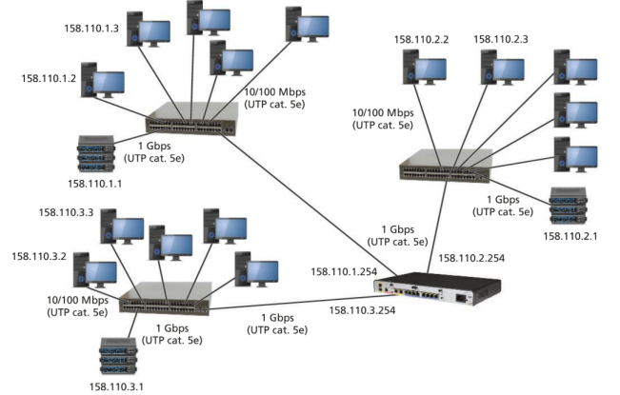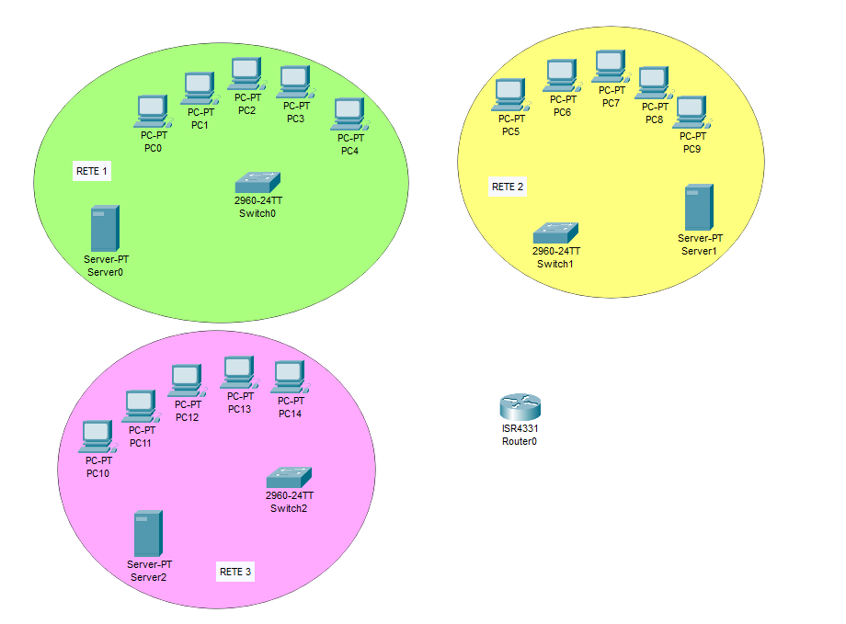

* **RETE 1:**
* 5 PC: "PC-PT PC0", "PC-PT PC1", "PC-PT PC2", "PC-PT PC3" e "PC-PT PC4"
* 1 Switch: "2960-24TT Switch0"
* 1 Server: "Server-PT Server0"
* **RETE 2:**
* 5 PC: "PC-PT PC5", "PC-PT PC6", "PC-PT PC7", "PC-PT PC8" e "PC-PT PC9"
* 1 Switch: "2960-24TT Switch1"
* 1 Server: "Server-PT Server1"
* **RETE 3:**
* 5 PC: "PC-PT PC10", "PC-PT PC11", "PC-PT PC12", "PC-PT PC13" e "PC-PT PC14"
* 1 Switch: "2960-24TT Switch2"
* 1 Server: "Server-PT Server2
* **Router:**
* 1 Router ISR4331 situato nel mezzo che collega RETE 1, RETE 2 e RETE 3

**Collegamenti dei Dispositivi nella Rete:**

**RETE 1:**

* 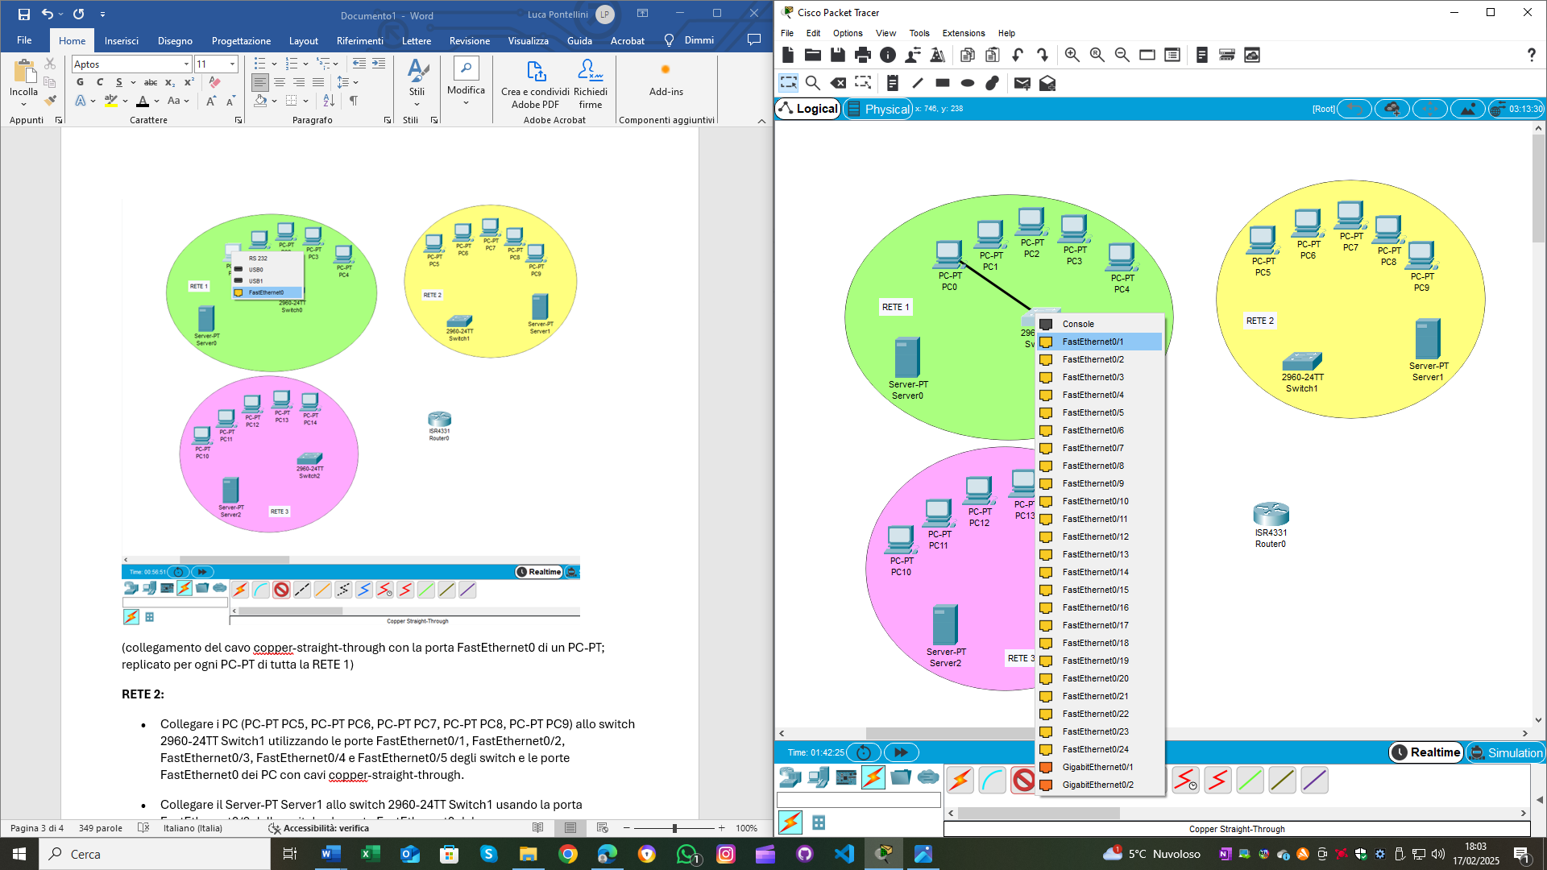Collegare i PC (PC-PT PC0, PC-PT PC1, PC-PT PC2, PC-PT PC3, PC-PT PC4) allo switch 2960-24TT (Switch0) utilizzando le porte FastEthernet0/1, FastEthernet0/2, FastEthernet0/3, FastEthernet0/4 e FastEthernet0/5 degli switch e le porte FastEthernet0 dei PC con cavi copper-straight-through.

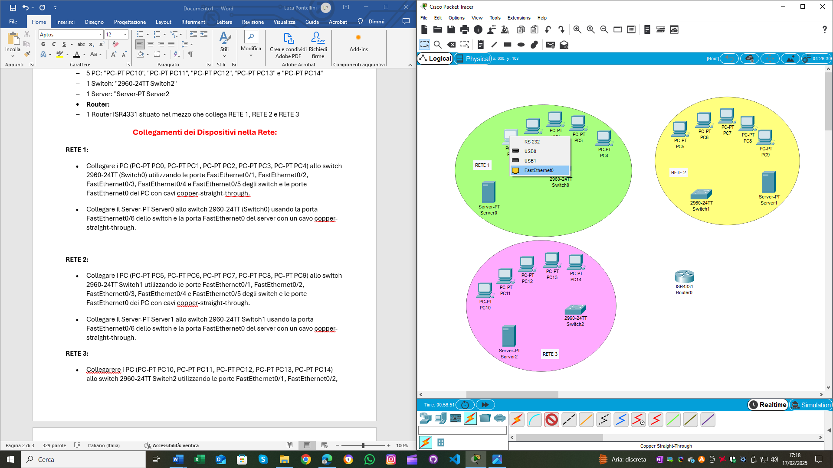

(collegamento del cavo copper-straight-through con la porta FastEthernet0 di un PC-PT; replicato per ogni PC-PT di tutta la RETE 1)

* 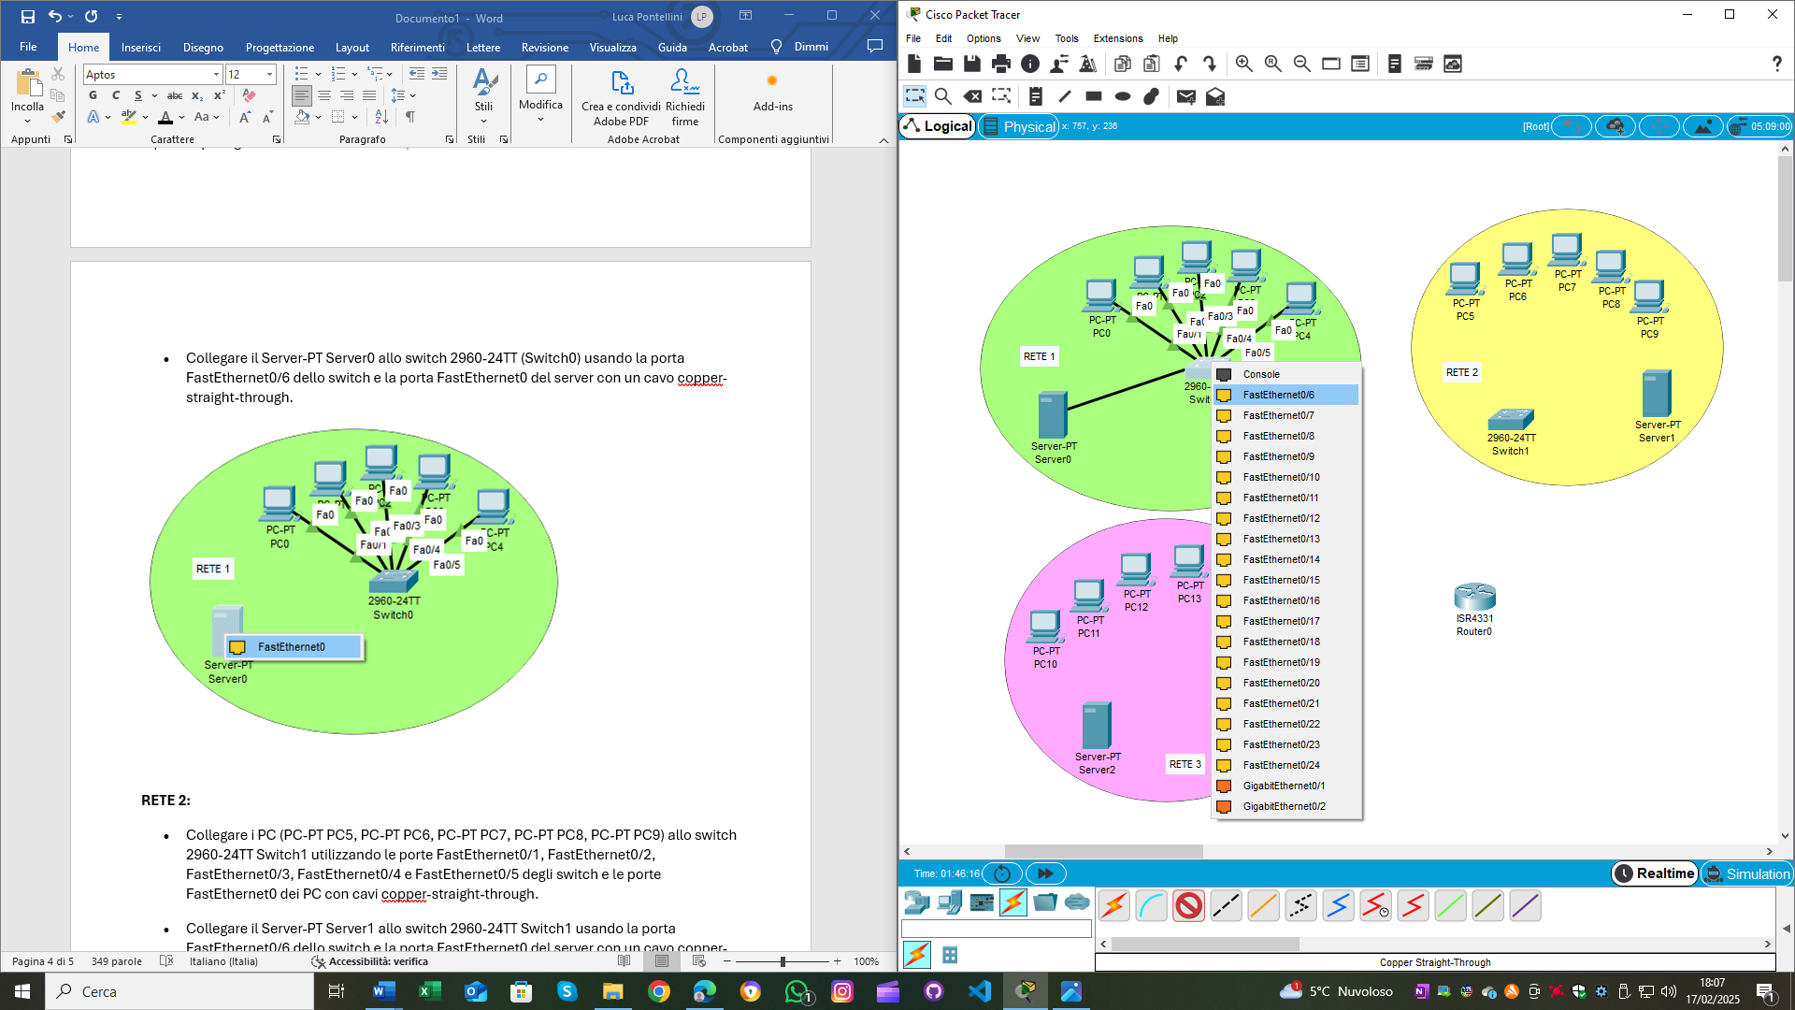Collegare il Server-PT Server0 allo switch 2960-24TT (Switch0) usando la porta FastEthernet0/6 dello switch e la porta FastEthernet0 del server con un cavo copper-straight-through.

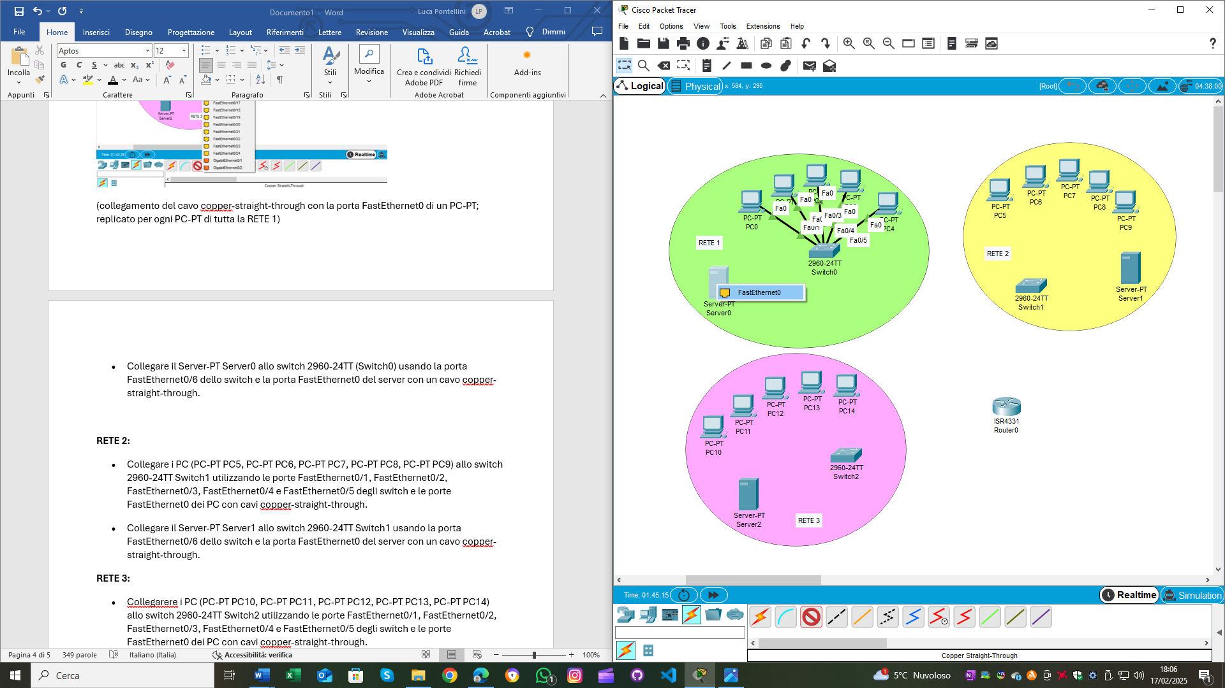

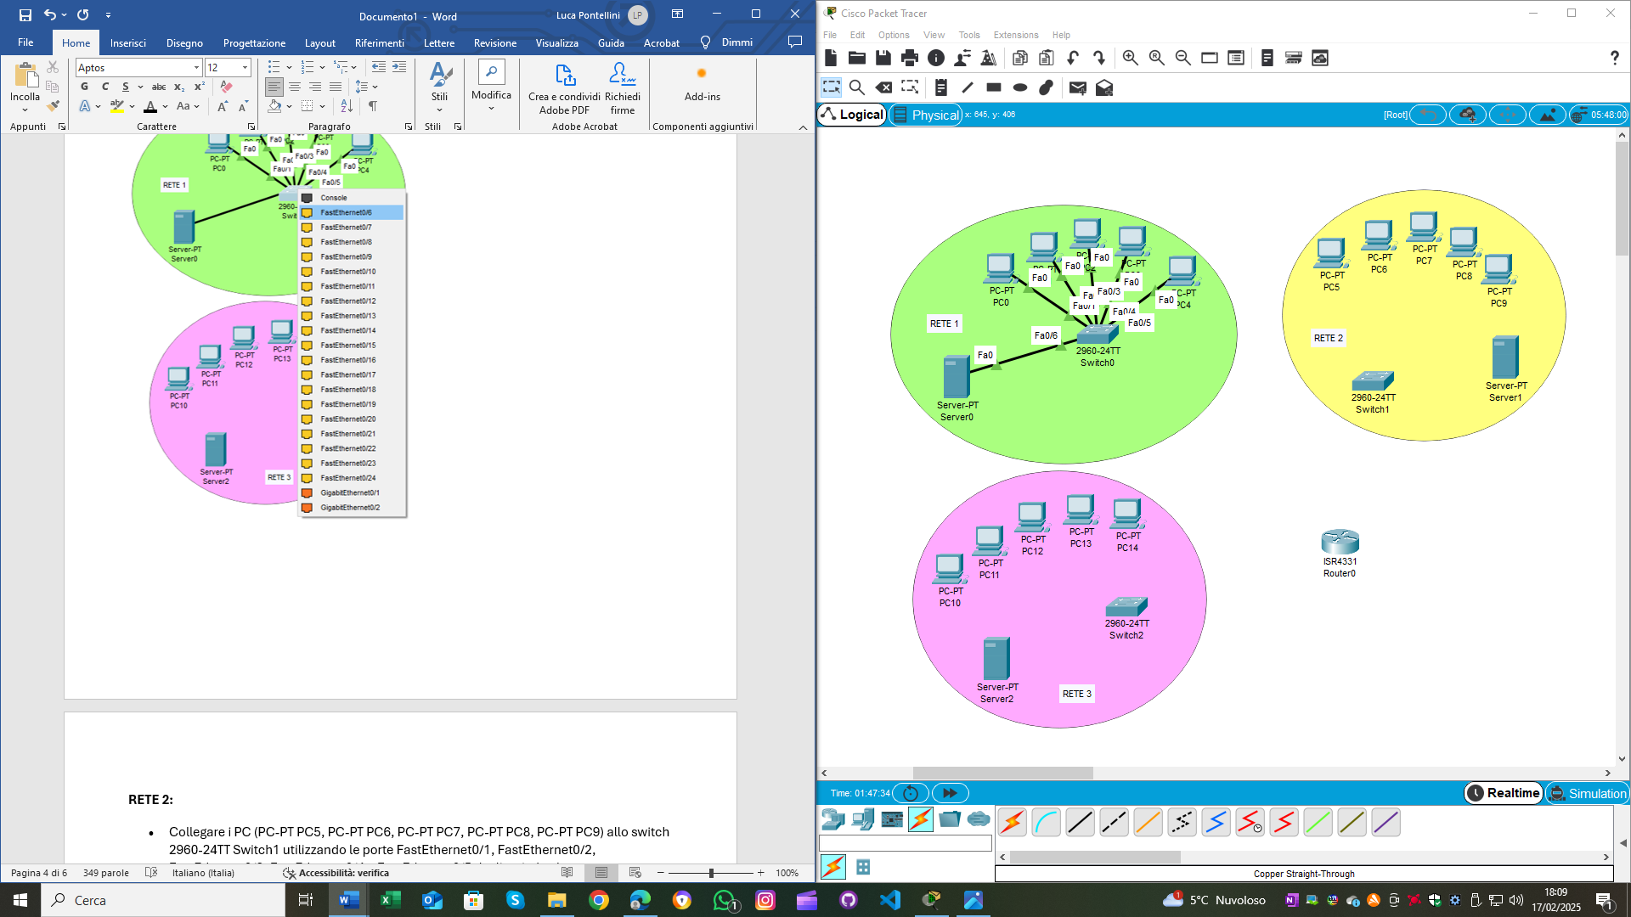

(risultato finale)

**RETE 2:**

* 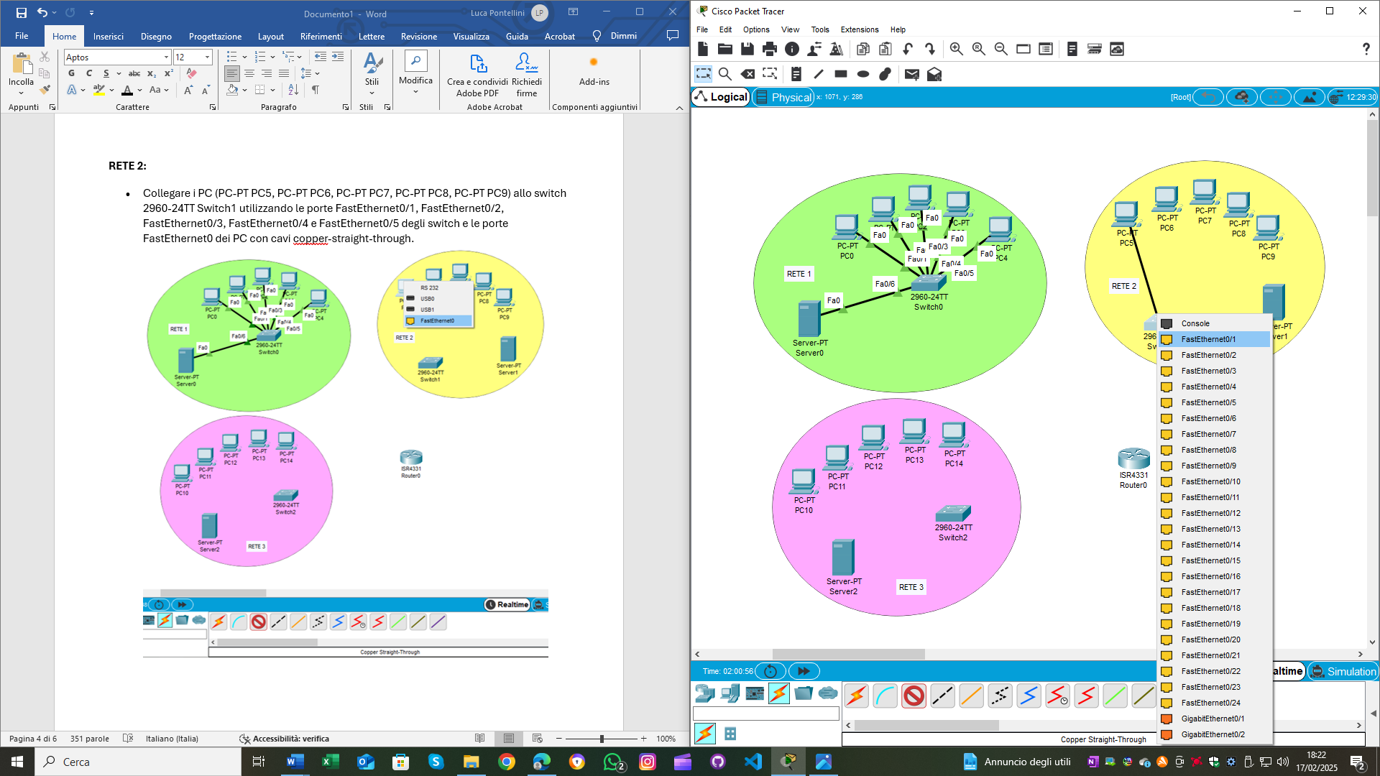Collegare i PC (PC-PT PC5, PC-PT PC6, PC-PT PC7, PC-PT PC8, PC-PT PC9) allo switch 2960-24TT Switch1 utilizzando le porte FastEthernet0/1, FastEthernet0/2, FastEthernet0/3, FastEthernet0/4 e FastEthernet0/5 degli switch e le porte FastEthernet0 dei PC con cavi copper-straight-through. 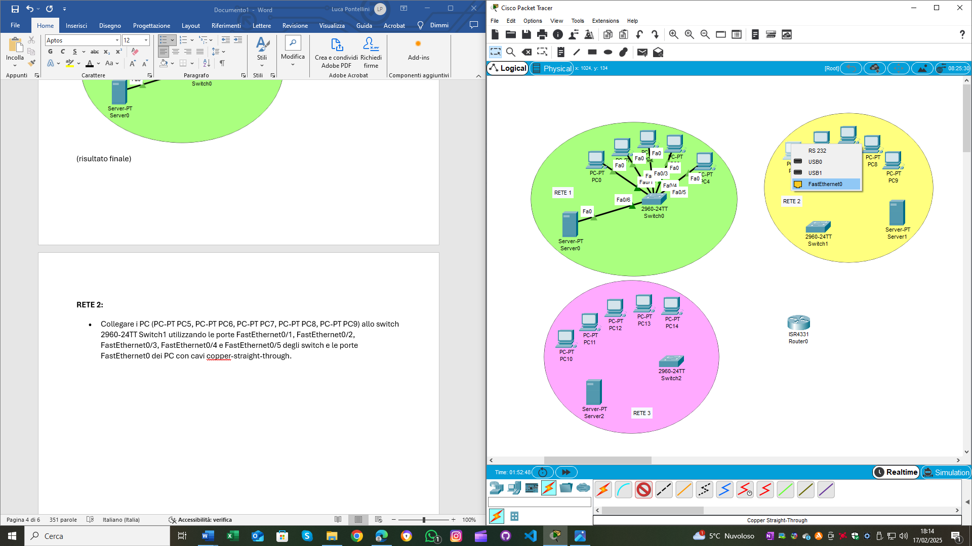

(collegamento del cavo copper-straight-through con la porta FastEthernet0 di un PC-PT; replicato per ogni PC-PT di tutta la RETE 2)

* Collegare il Server-PT Server1 allo switch 2960-24TT Switch1 usando la porta FastEthernet0/6 dello switch e la porta FastEthernet0 del server con un cavo copper-straight-through.

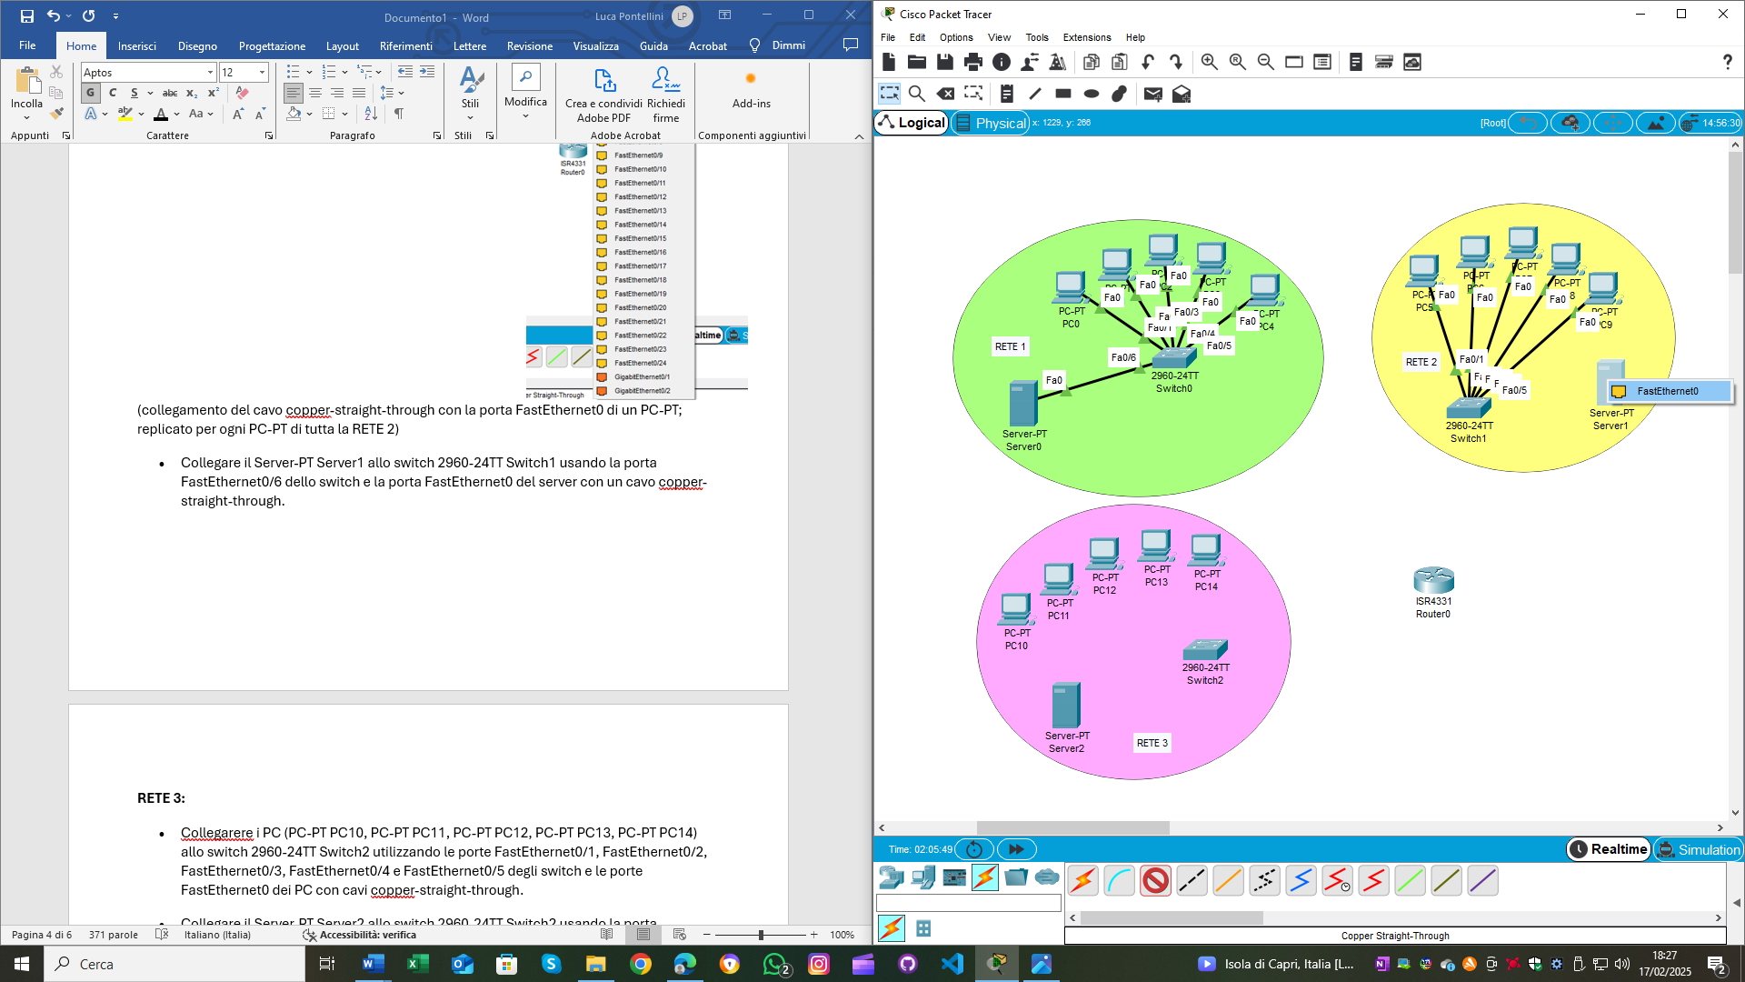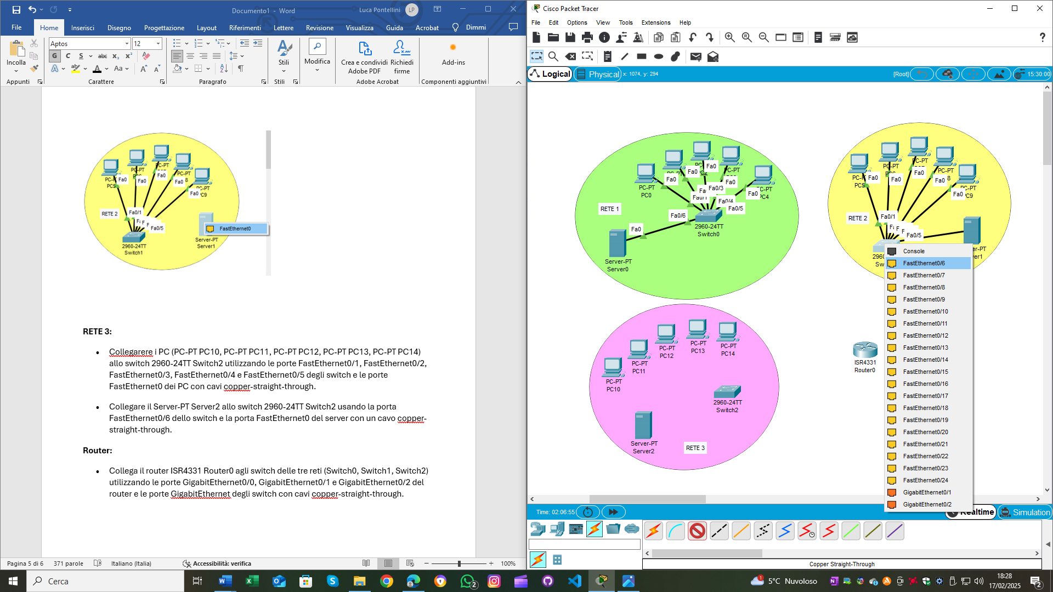

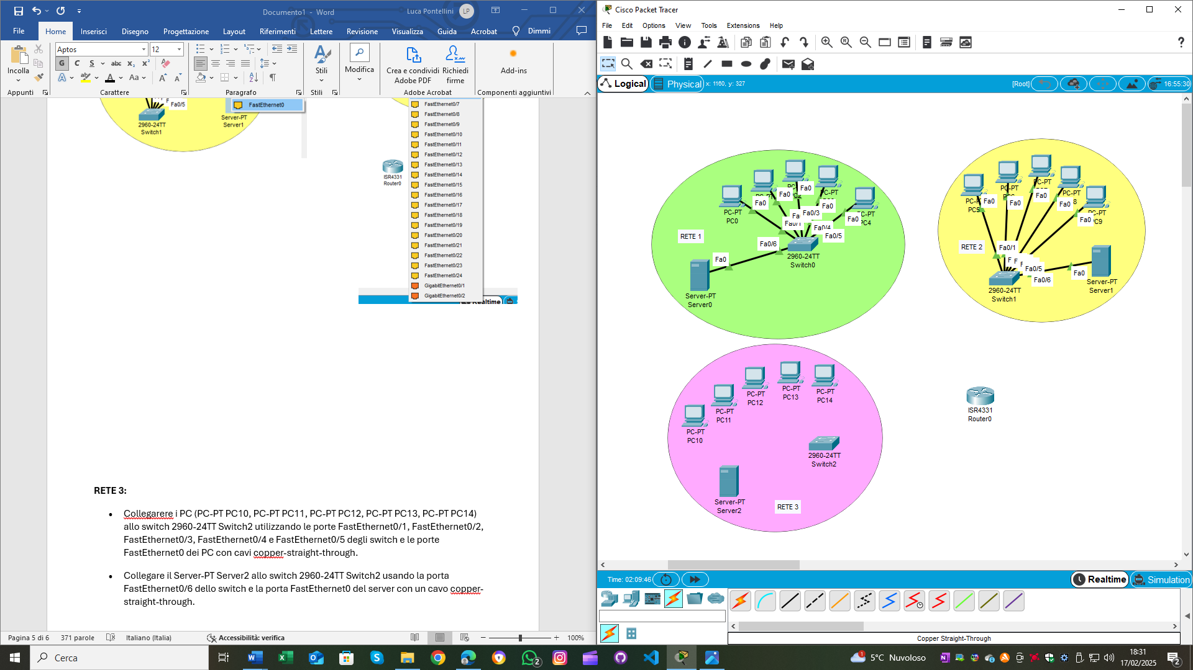

(risultato finale)

**RETE 3:**

* Collegare i PC (PC-PT PC10, PC-PT PC11, PC-PT PC12, PC-PT PC13, PC-PT PC14) allo switch 2960-24TT Switch2 utilizzando le porte FastEthernet0/1, FastEthernet0/2, FastEthernet0/3, FastEthernet0/4 e FastEthernet0/5 degli switch e le porte FastEthernet0 dei PC con cavi copper-straight-through.

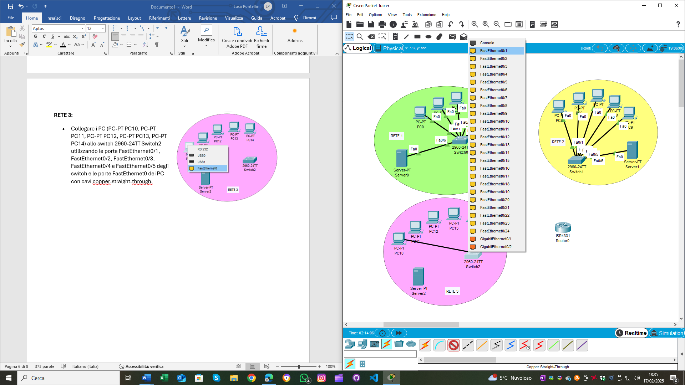

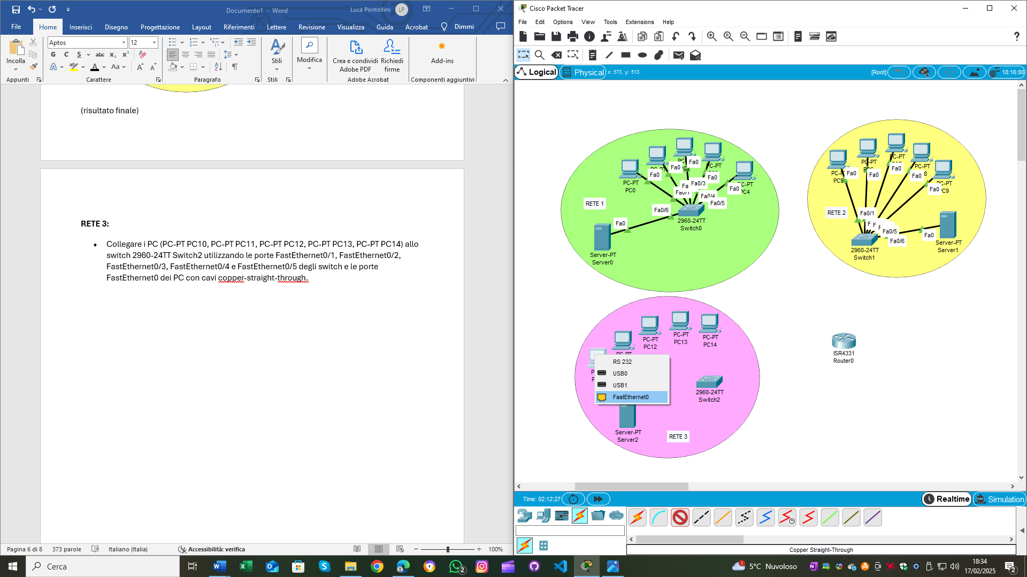

(collegamento del cavo copper-straight-through con la porta FastEthernet0 di un PC-PT; replicato per ogni PC-PT di tutta la RETE 3)

* Collegare il Server-PT Server2 allo switch 2960-24TT Switch2 usando la porta FastEthernet0/6 dello switch e la porta FastEthernet0 del server con un cavo copper-straight-through.

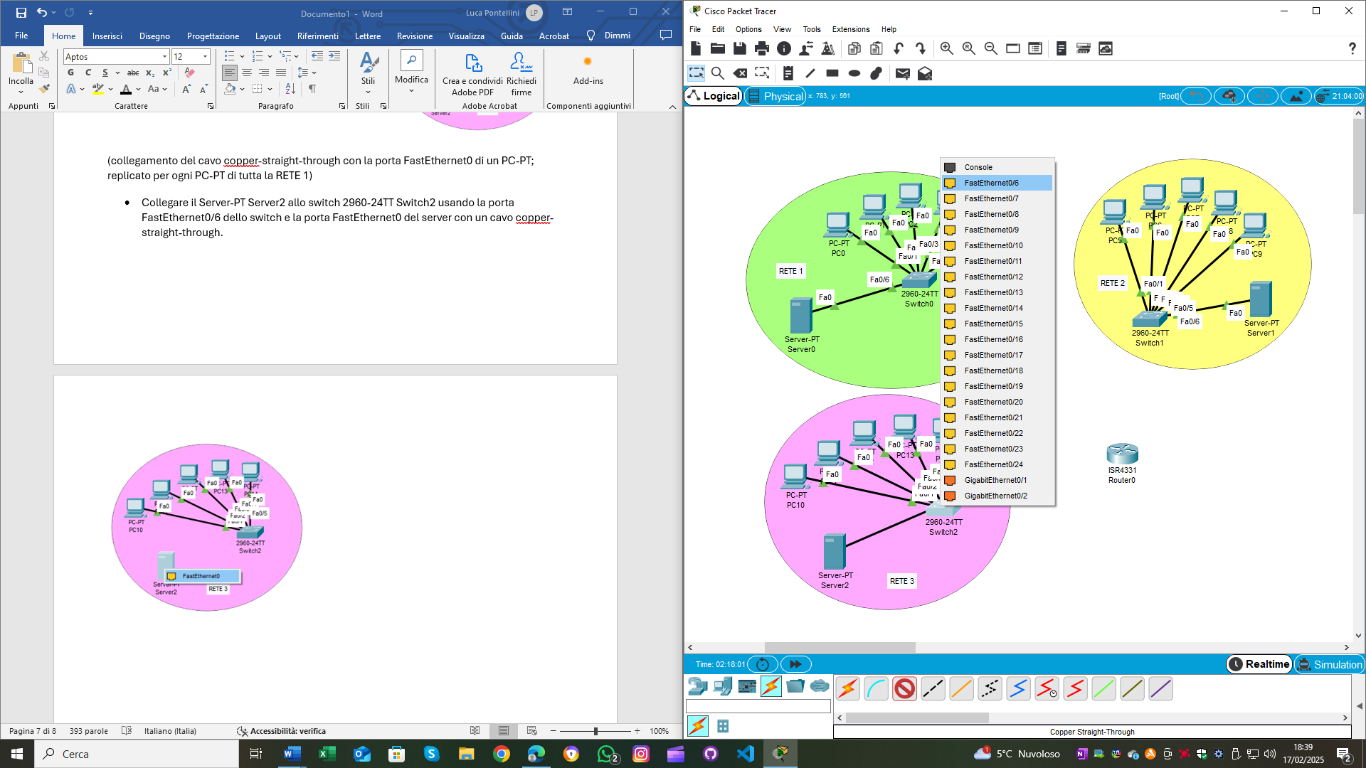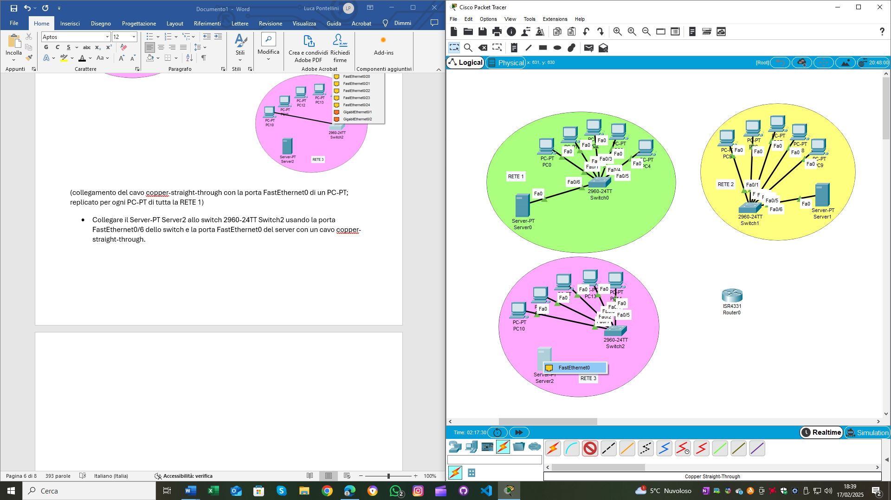

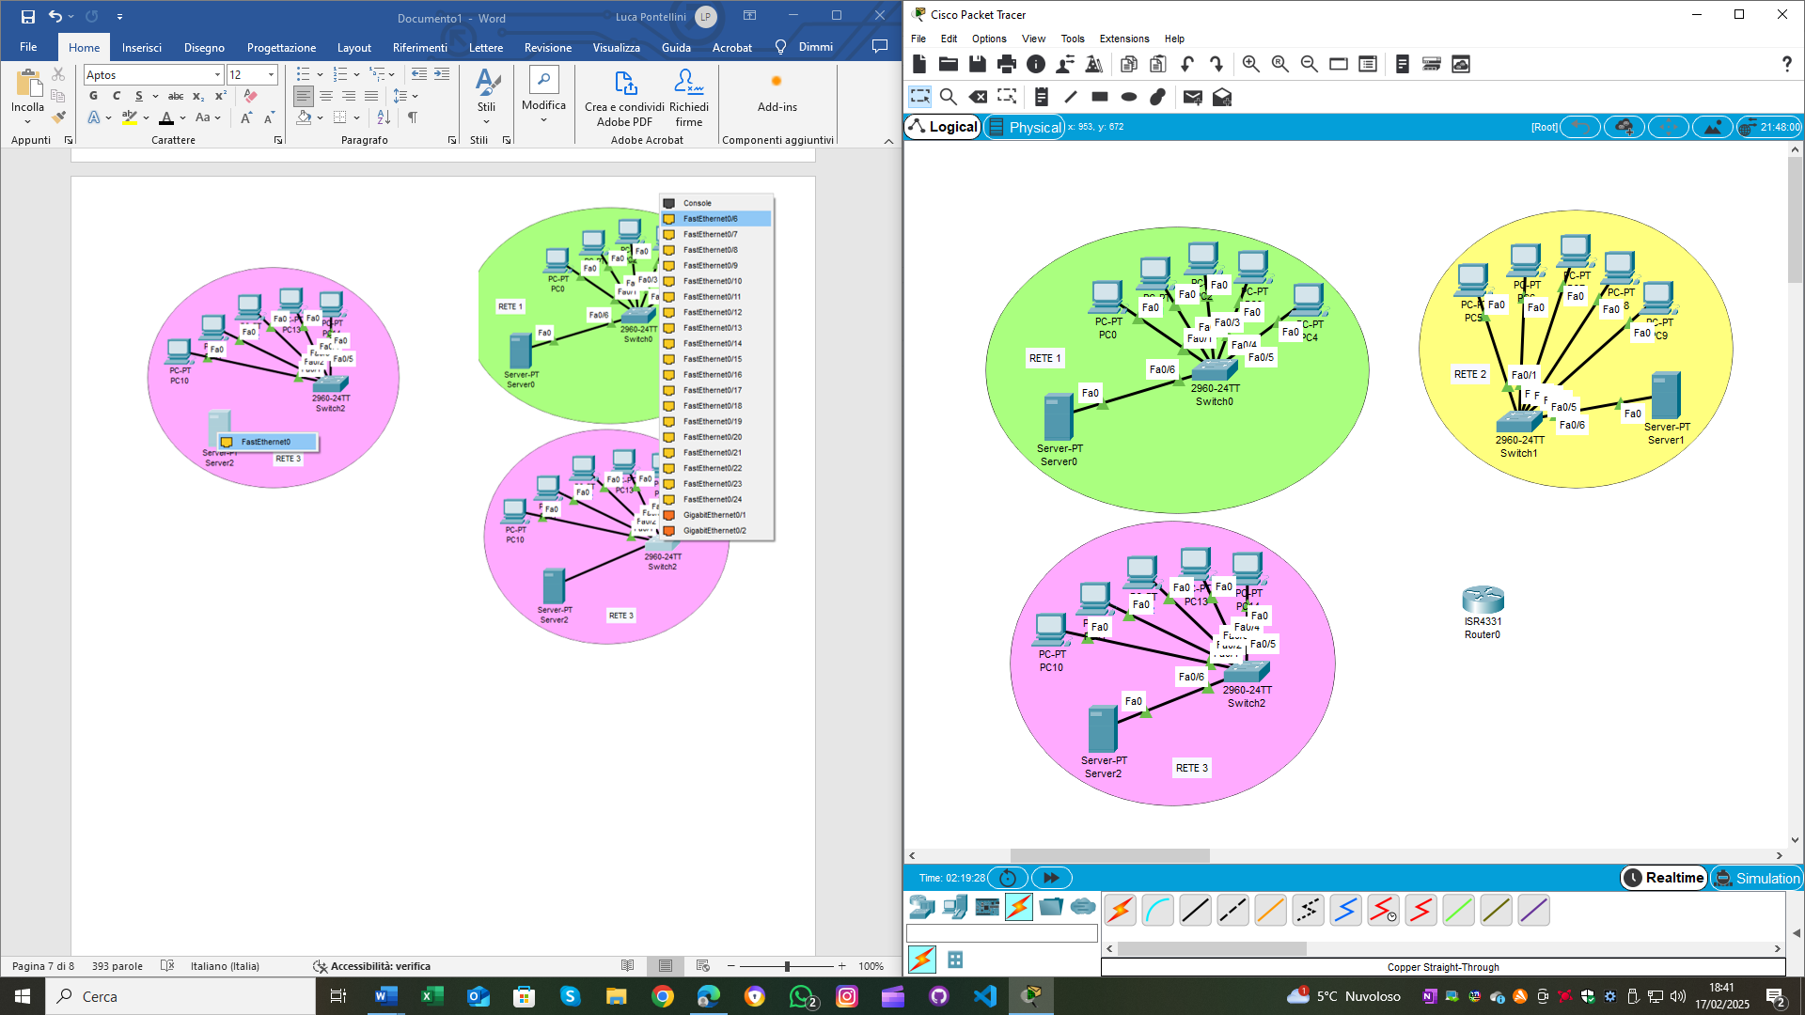

(risultato finale)

**Aggiunta di una nuova porta GigabitEthernet:**

Il router 4331 di base ha solo 2 porte GigabitEthernet. È necessario aggiungere una terza porta per collegare tutte le reti e migliorare la capacità di connettività e le prestazioni della rete.

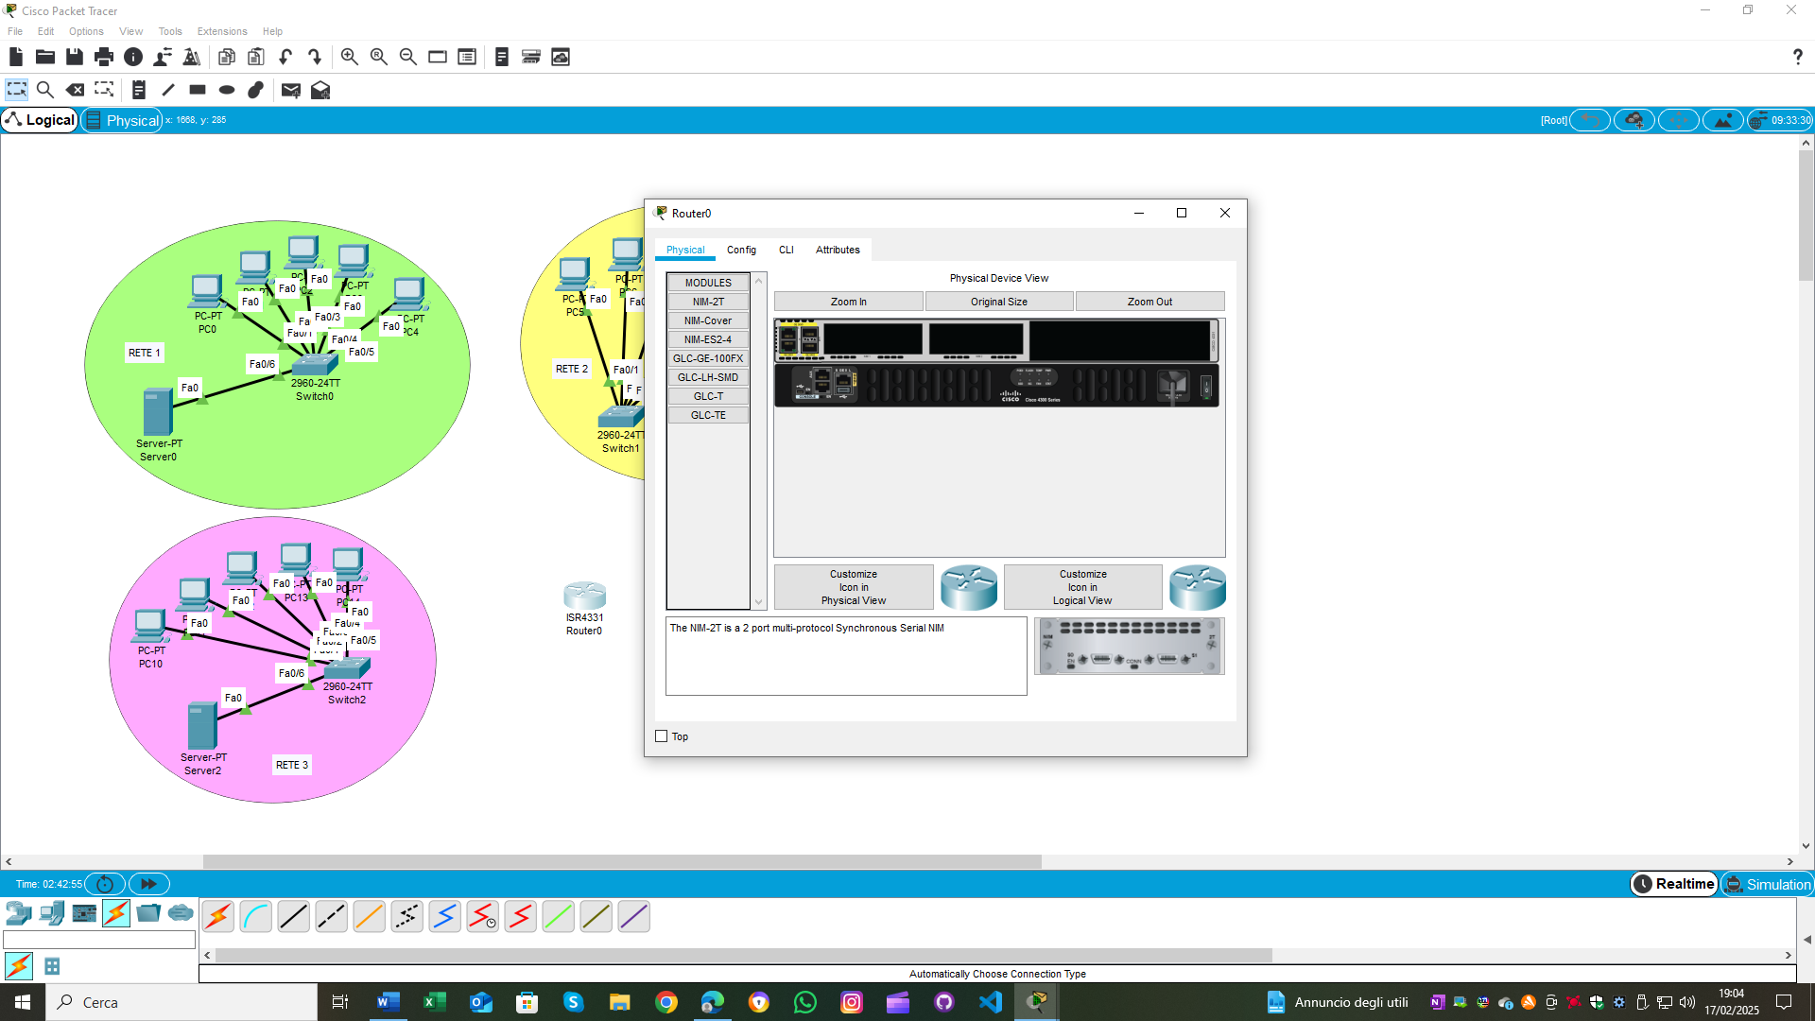

**Procedura**

1. **Spegnere il router 4331.**

* Questo passaggio è essenziale per garantire la sicurezza durante l'installazione del nuovo modulo.

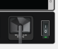 (acceso) 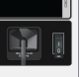(spento)

1. **Inserire il modulo NIM-ES2-4 nello slot libero.**

* Il modulo NIM-ES2-4 fornirà quattro nuove porte GigabitEthernet, aumentando così la capacità di connessione del router.

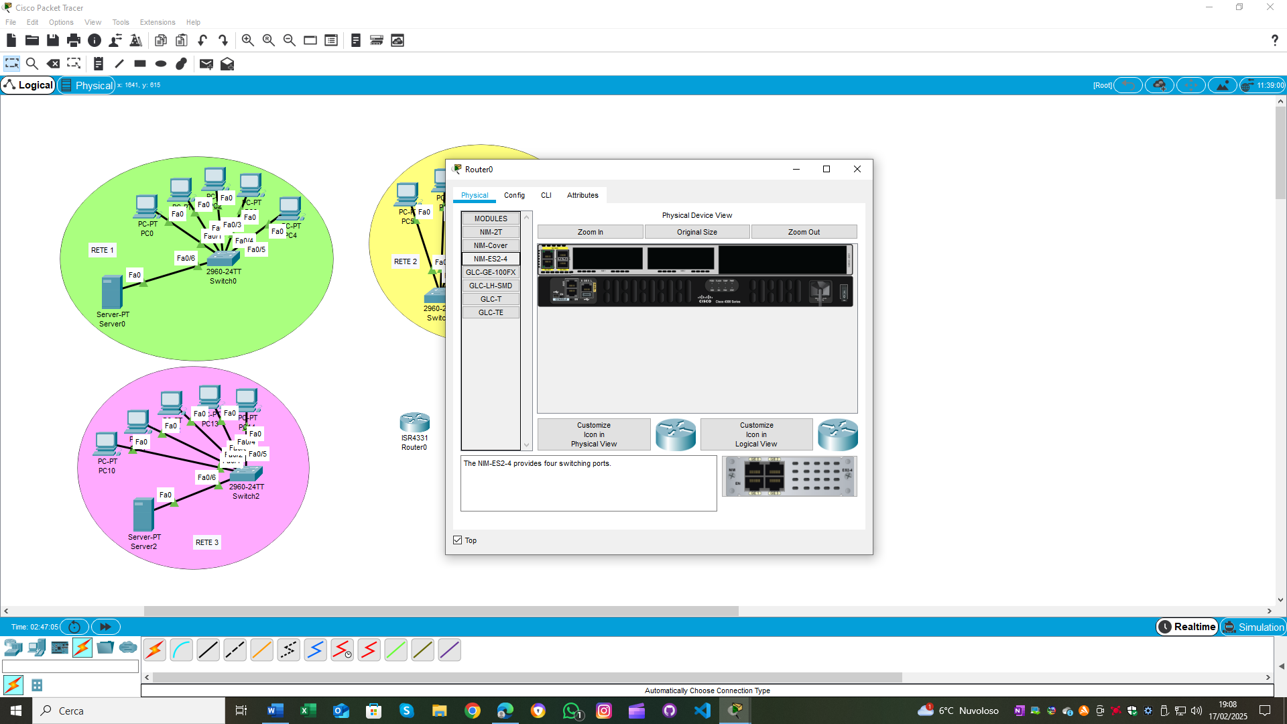

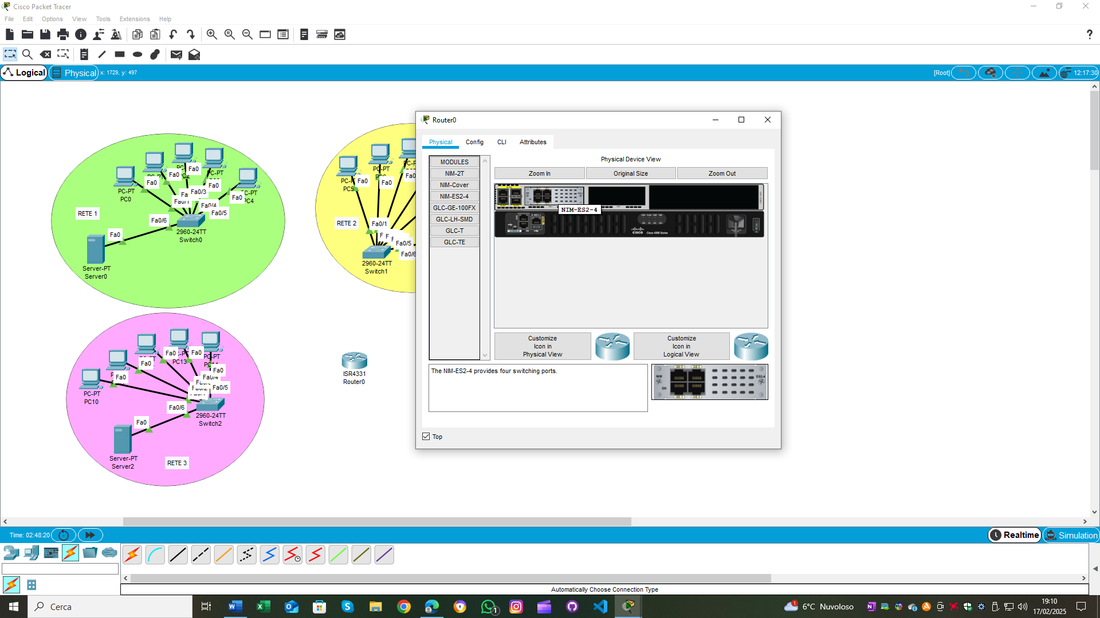

(controllare sempre l’interruttore per verificare se è spento)

1. **Riaccendere il router.**

* Questo passaggio finale consente al router di riconoscere e utilizzare le nuove porte GigabitEthernet.

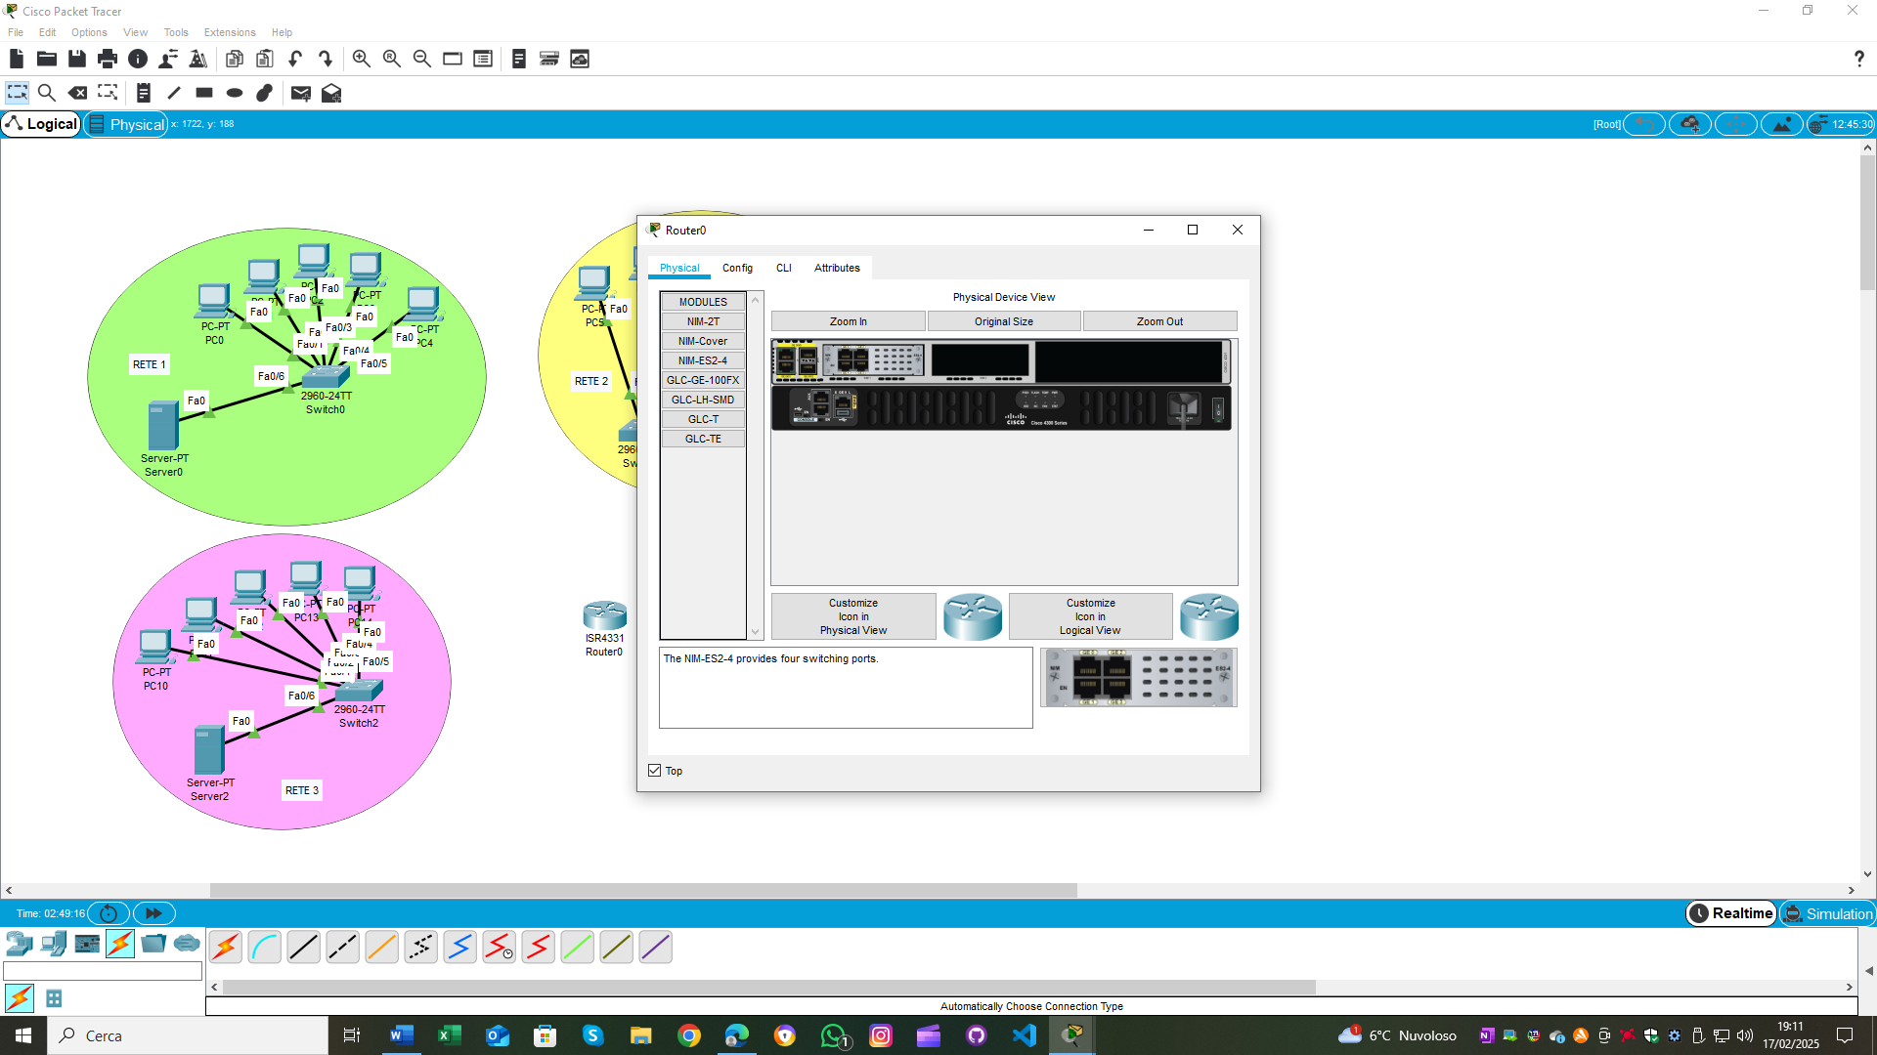

(l’interruttore torna verde)

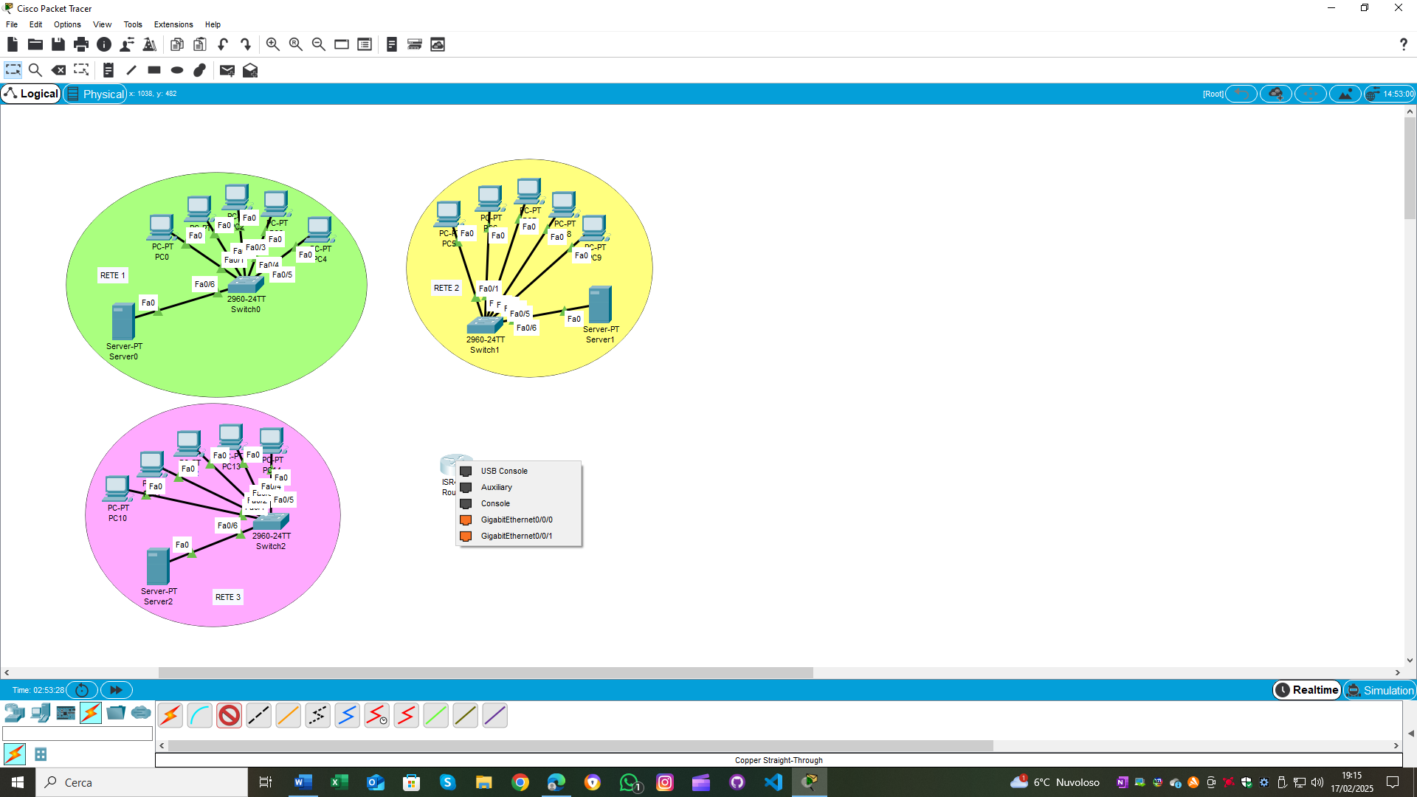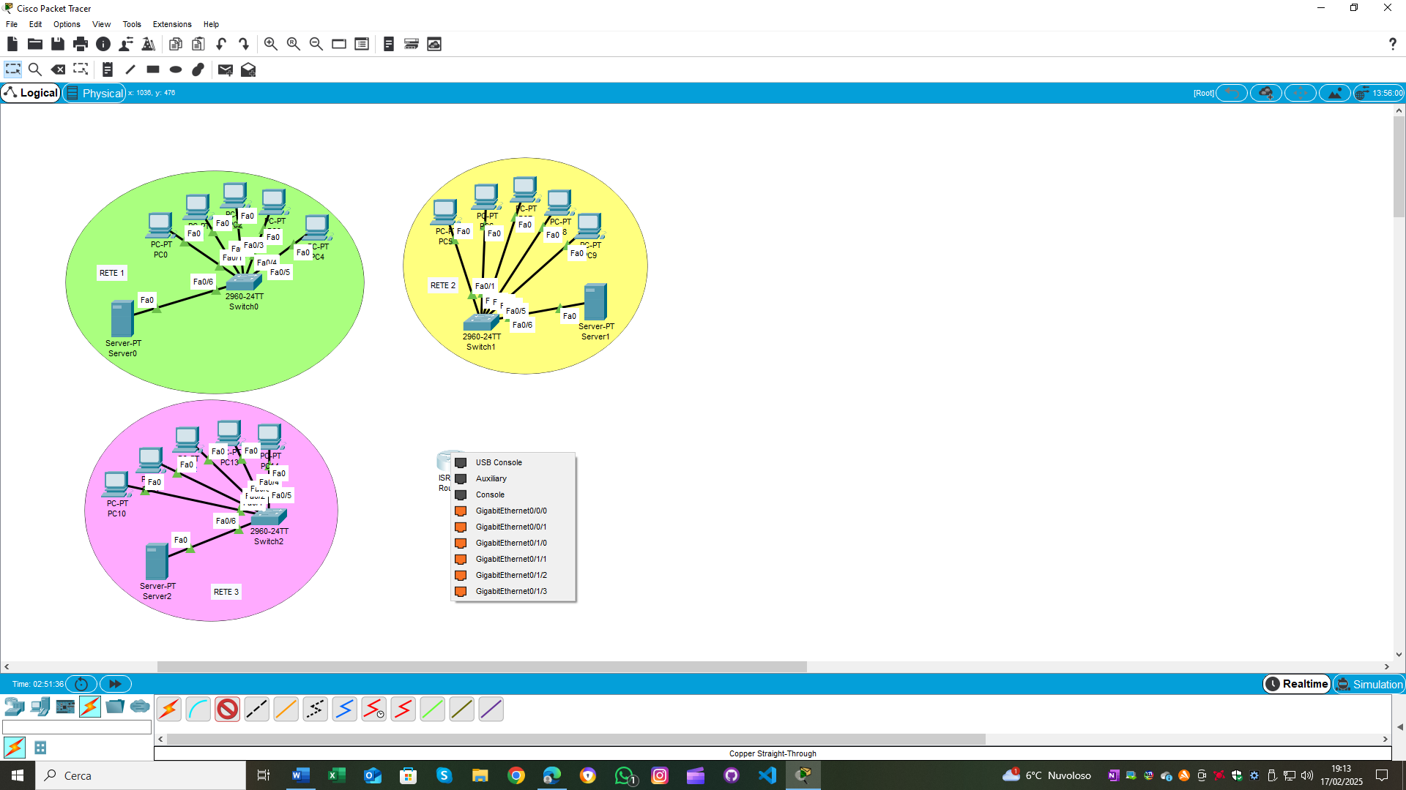

(notare che ora si hanno 4 porte GigabitEthernet in più)

**Router:**

* Collegare il router ISR4331 (Router0) agli switch delle tre reti (Switch0, Switch1, Switch2). Si utilizzano le porte GigabitEthernet0/0/0, GigabitEthernet0/0/1 e GigabitEthernet0/1/0 del router e le porte GigabitEthernet degli switch con cavi copper-straight-through, assicurandosi che la porta GigabitEthernet0/0/0 del router sia collegata alla porta GigabitEthernet0/1 di Switch0 per consentire la comunicazione con RETE 1, la porta GigabitEthernet0/0/1 del router sia collegata alla porta GigabitEthernet0/1 di Switch1 per consentire la comunicazione con RETE 2 e la porta GigabitEthernet0/1/0 del router sia collegata alla porta GigabitEthernet0/1 di Switch2 per consentire la comunicazione con RETE 3.

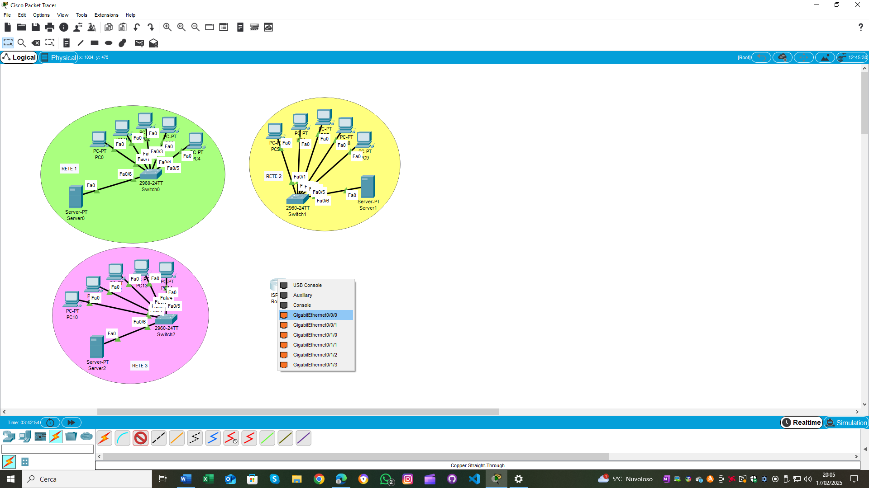

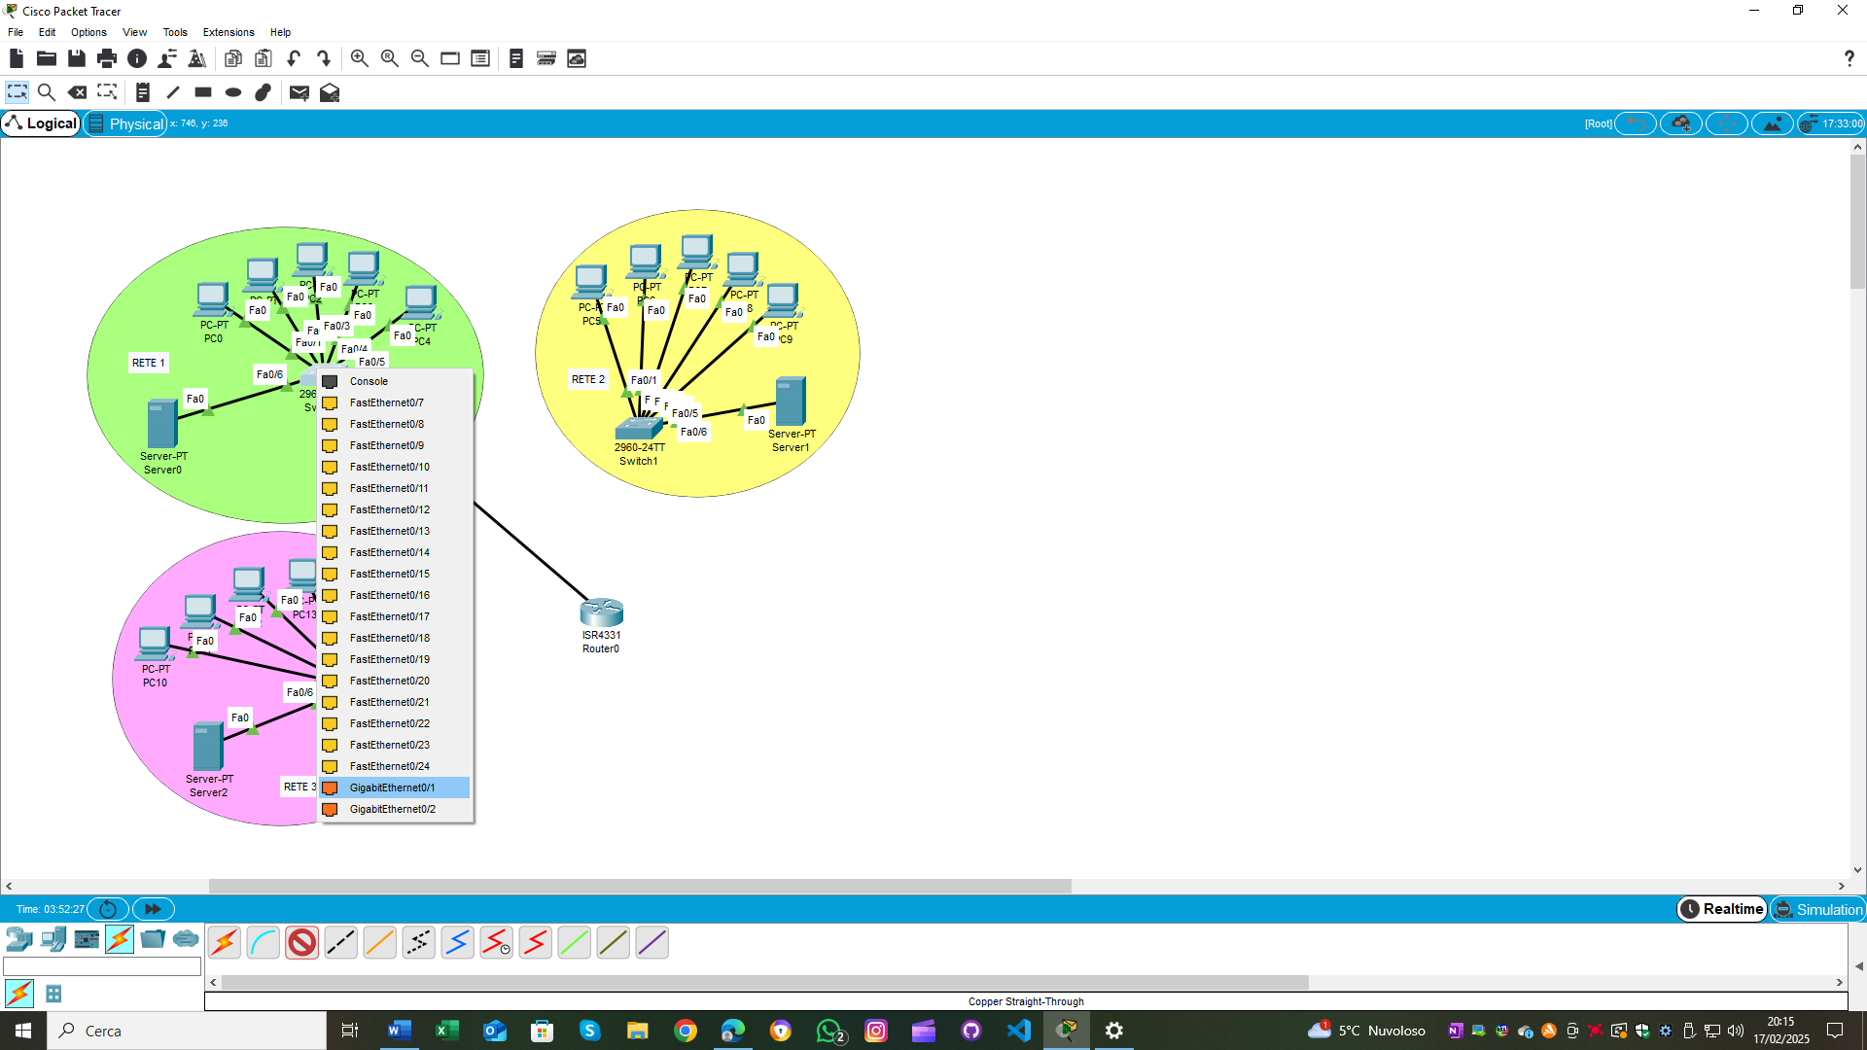

(collegamento tra la RETE 1 e il router tramite le porte GigabitEthernet)

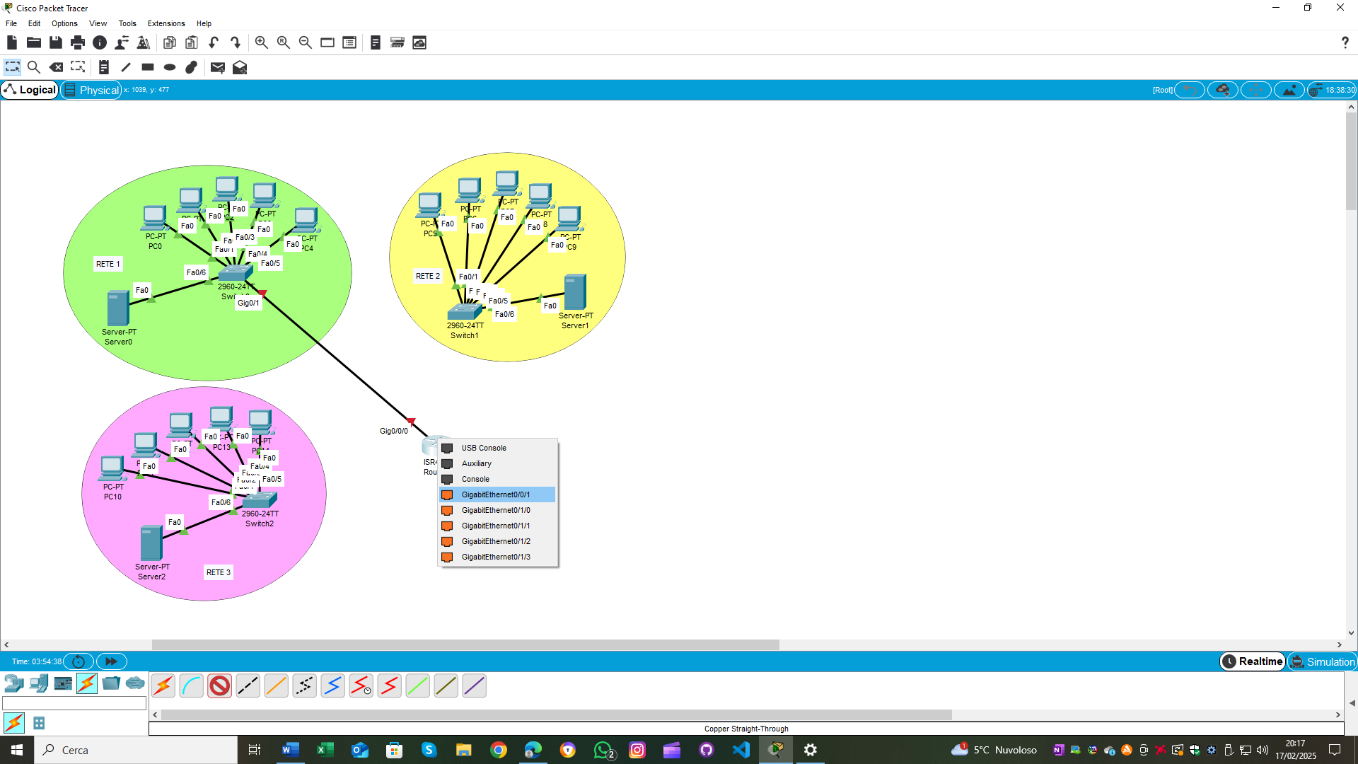

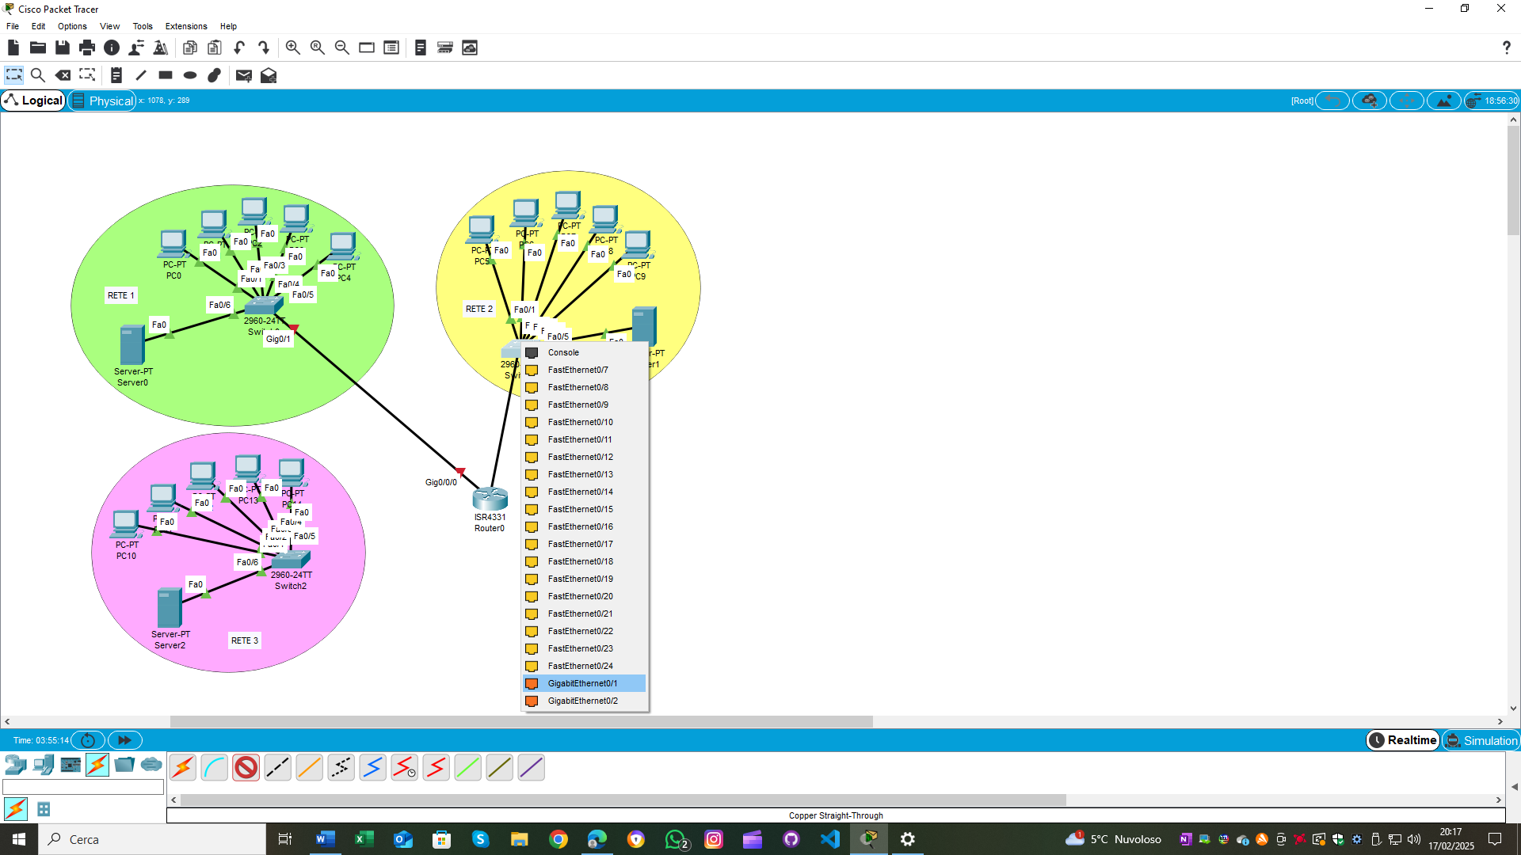

(collegamento tra la RETE 2 e il router tramite le porte GigabitEthernet)

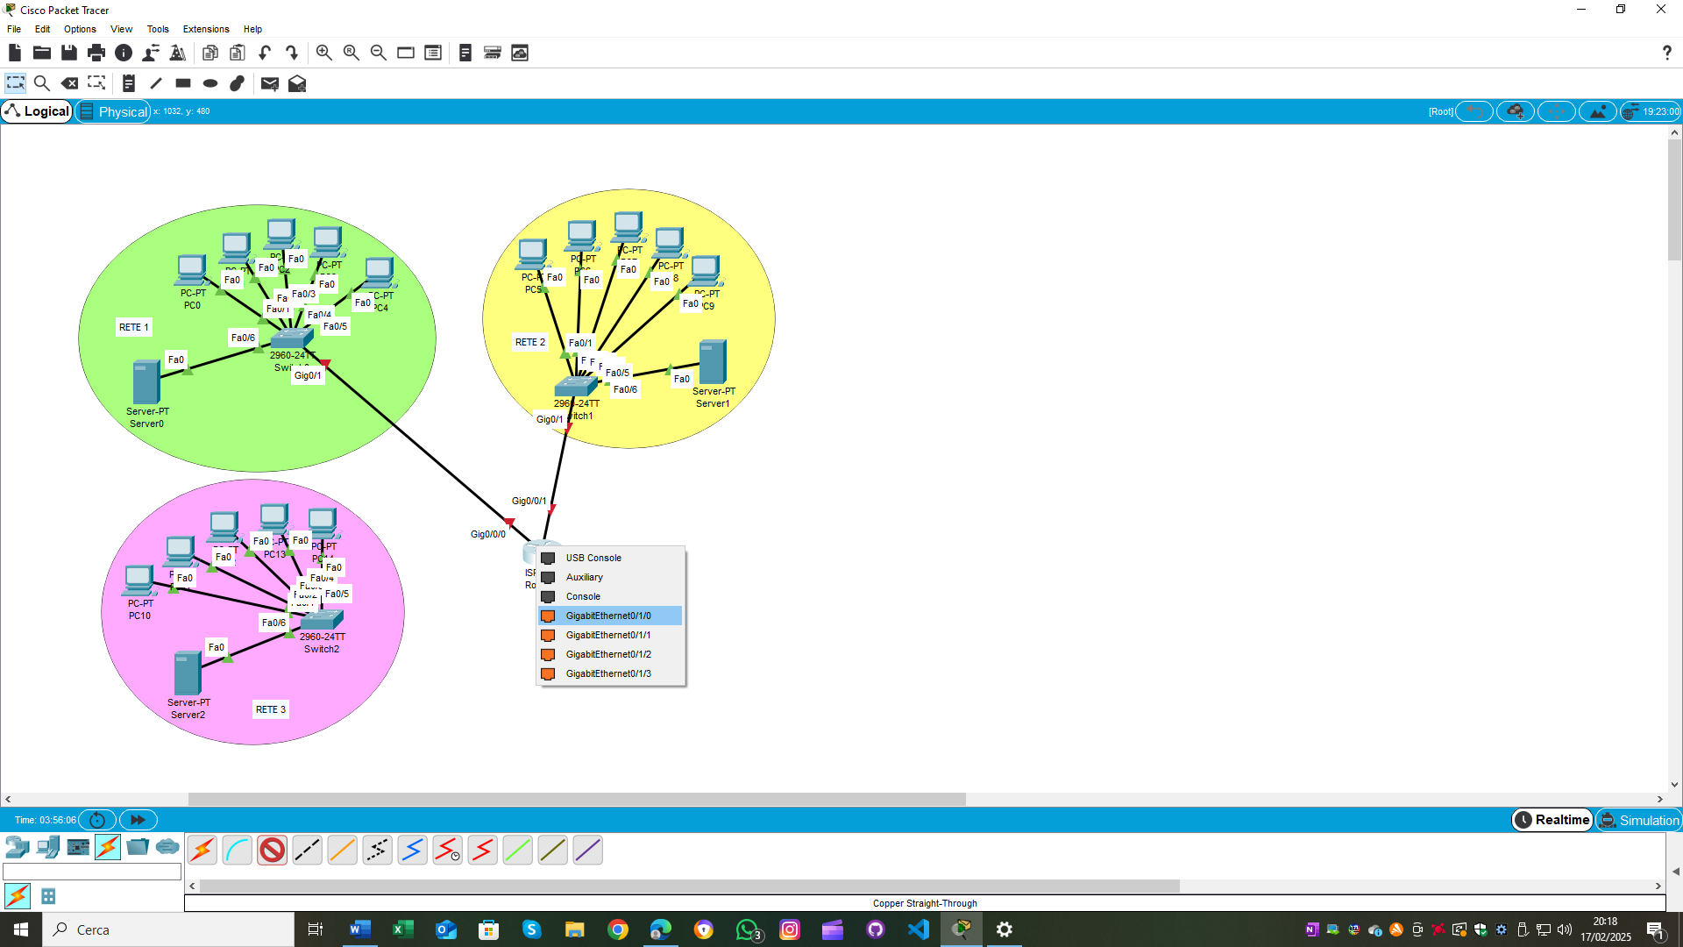

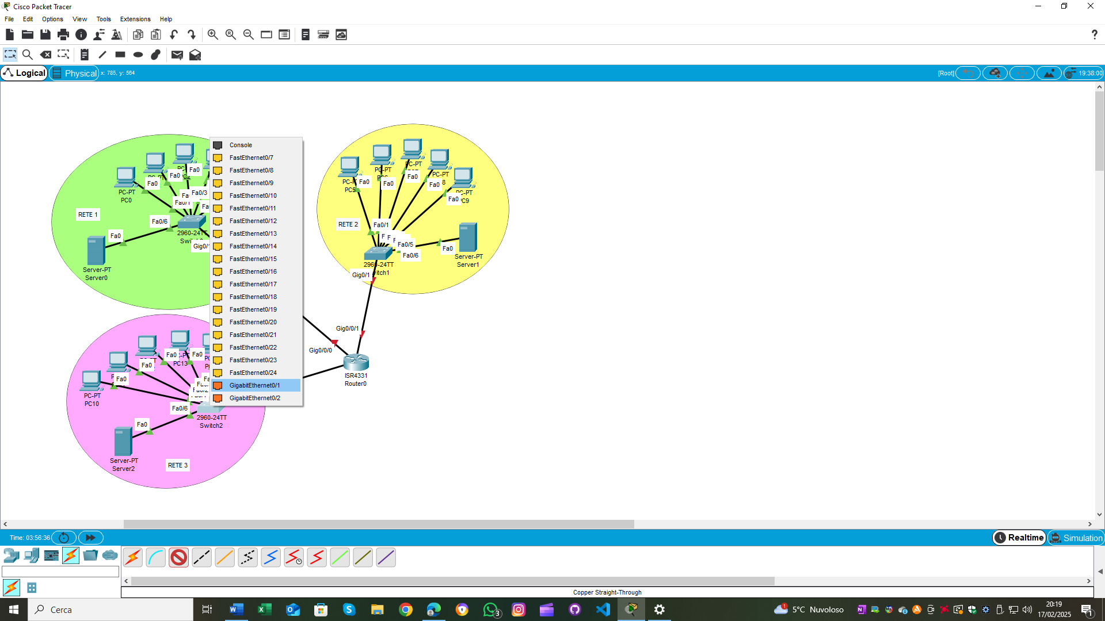

(collegamento tra la RETE 3 e il router tramite le porte GigabitEthernet)

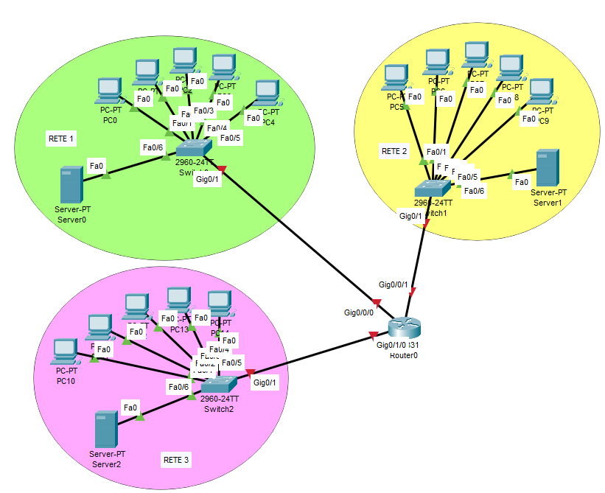

(risultato finale)

**Configurazione degli Indirizzi IP sui PC delle 3 sottoreti (utilizzando la GUI):**

**Sottorete 1 (158.110.1.0/24)**

1. Fare clic sul PC (PC-PT PC0 nel primo caso).
2. Nella finestra che si apre, andare alla scheda "Desktop".
3. Fare clic su "IP Configuration".
4. Inserire i seguenti dettagli:

* **PC0 (158.110.1.2)**

1. Indirizzo IP: 158.110.1.2
2. Subnet Mask: 255.255.255.0
3. Gateway: 158.110.1.254

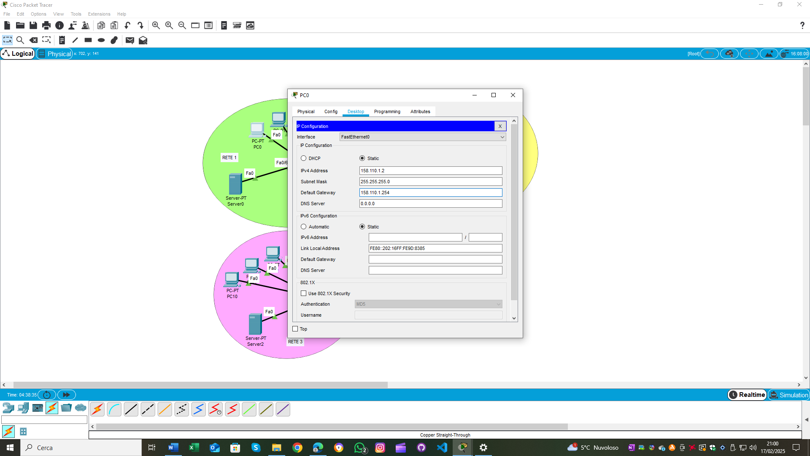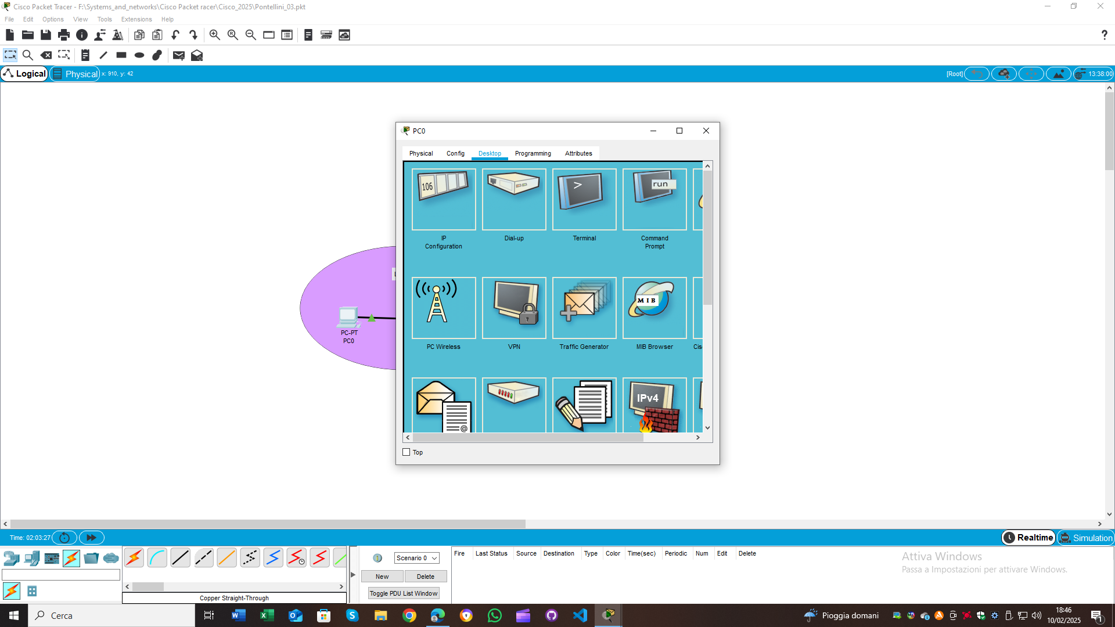

(ripetere l’operazione per ogni PC della RETE 1, RETE 2 e RETE 3 cambiando gli IP e il Gateway)

* **PC1 (158.110.1.3)**

1. Indirizzo IP: 158.110.1.3
2. Subnet Mask: 255.255.255.0
3. Gateway: 158.110.1.254

* **PC2 (158.110.1.4)**

1. Indirizzo IP: 158.110.1.4
2. Subnet Mask: 255.255.255.0
3. Gateway: 158.110.1.254

* **PC3 (158.110.1.5)**

1. Indirizzo IP: 158.110.1.5
2. Subnet Mask: 255.255.255.0
3. Gateway: 158.110.1.254

* **PC4 (158.110.1.6)**

1. Indirizzo IP: 158.110.1.6
2. Subnet Mask: 255.255.255.0
3. Gateway: 158.110.1.254

**Sottorete 2 (158.110.2.0/24)**

* **PC5 (158.110.2.2)**

1. Indirizzo IP: 158.110.2.2
2. Subnet Mask: 255.255.255.0
3. Gateway: 158.110.2.254

* **PC6 (158.110.2.3)**

1. Indirizzo IP: 158.110.2.3
2. Subnet Mask: 255.255.255.0
3. Gateway: 158.110.2.254

* **PC7 (158.110.2.4)**

1. Indirizzo IP: 158.110.2.4
2. Subnet Mask: 255.255.255.0
3. Gateway: 158.110.2.254

* **PC8 (158.110.2.5)**

1. Indirizzo IP: 158.110.2.5
2. Subnet Mask: 255.255.255.0
3. Gateway: 158.110.2.254

* **PC9 (158.110.2.6)**

1. Indirizzo IP: 158.110.2.6
2. Subnet Mask: 255.255.255.0
3. Gateway: 158.110.2.254

**Sottorete 3 (158.110.3.0/24)**

* **PC10 (158.110.3.2)**

1. Indirizzo IP: 158.110.3.2
2. Subnet Mask: 255.255.255.0
3. Gateway: 158.110.3.254

* **PC11 (158.110.3.3)**

1. Indirizzo IP: 158.110.3.3
2. Subnet Mask: 255.255.255.0
3. Gateway: 158.110.3.254

* **PC12 (158.110.3.4)**

1. Indirizzo IP: 158.110.3.4
2. Subnet Mask: 255.255.255.0
3. Gateway: 158.110.3.254

* **PC13 (158.110.3.5)**

1. Indirizzo IP: 158.110.3.5
2. Subnet Mask: 255.255.255.0
3. Gateway: 158.110.3.254

* **PC14 (158.110.3.6)**

1. Indirizzo IP: 158.110.3.6
2. Subnet Mask: 255.255.255.0
3. Gateway: 158.110.3.254

**Configurazione degli Indirizzi IP sui Server delle 3 sottoreti (utilizzando la GUI):**

**Server della sottorete 0:**

1. Fare clic sul Server (Server-PT Server0).
2. Nella finestra che si apre, andare alla scheda "Desktop".
3. Fare clic su "IP Configuration".
4. Inserire i seguenti dettagli:

* **Server0 (158.110.1.1)**

1. Indirizzo IP: 158.110.1.1
2. Subnet Mask: 255.255.255.0
3. Gateway: 158.110.1.254

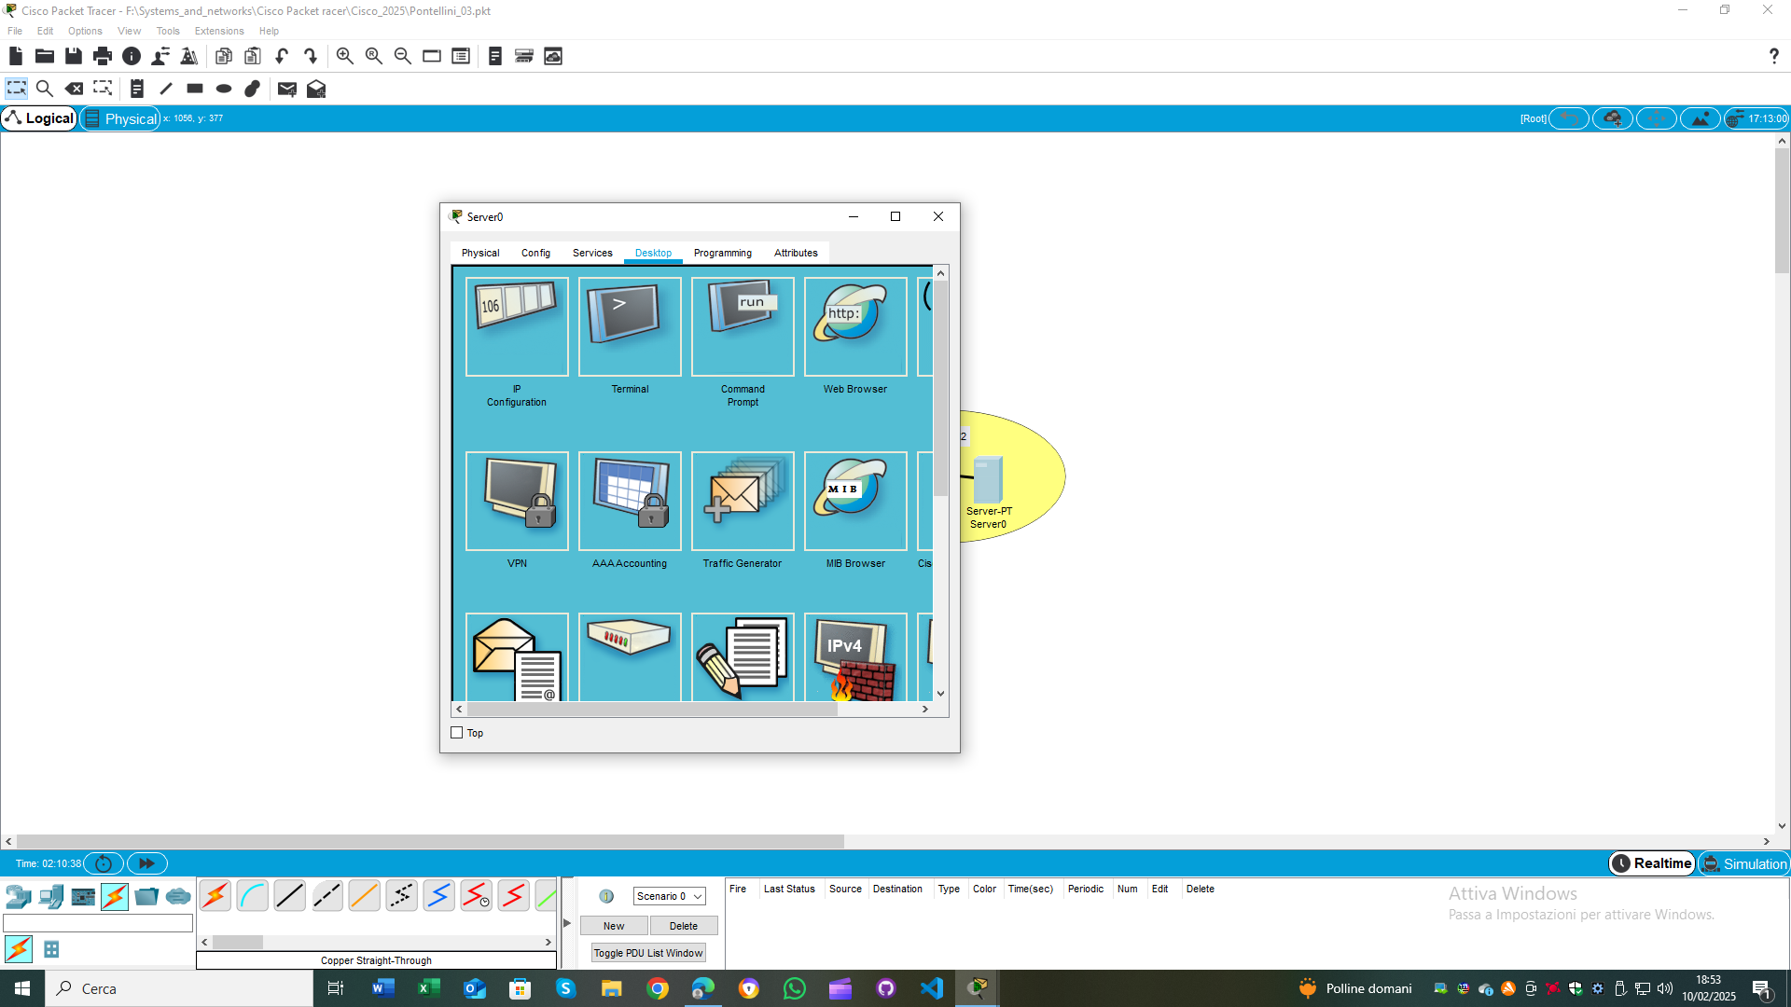 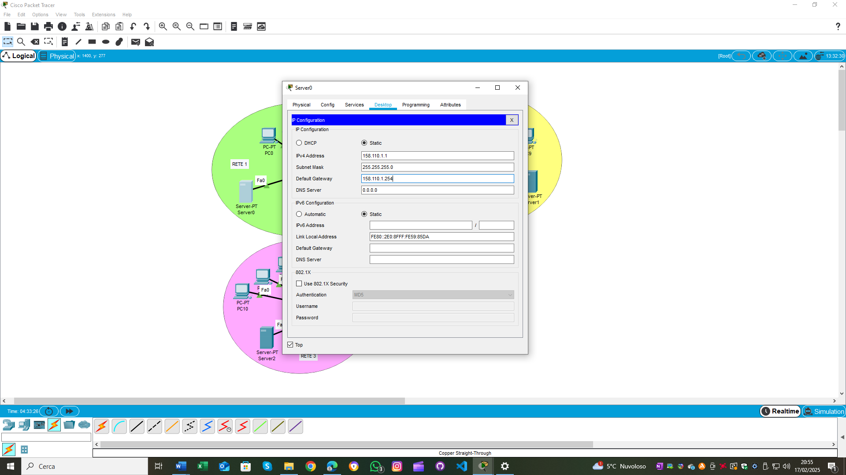

(ripetere l’operazione per ogni Server della RETE 1, RETE 2 e RETE 3 cambiando gli IP e il Gateway)

**Server della sottorete 1:**

* **Server1 (158.110.2.1)**

1. Indirizzo IP: 158.110.2.1
2. Subnet Mask: 255.255.255.0
3. Gateway: 158.110.2.254

**Server della sottorete 2:**

* **Server2 (158.110.3.1)**

1. Indirizzo IP: 158.110.3.1
2. Subnet Mask: 255.255.255.0
3. Gateway: 158.110.3.254

**Configurazione degli Indirizzi IP sulle Interfacce del Router 4331:**

1. **Accedere al terminale del router:**
   1. Selezionare il router.
   2. Andare alla scheda "CLI".

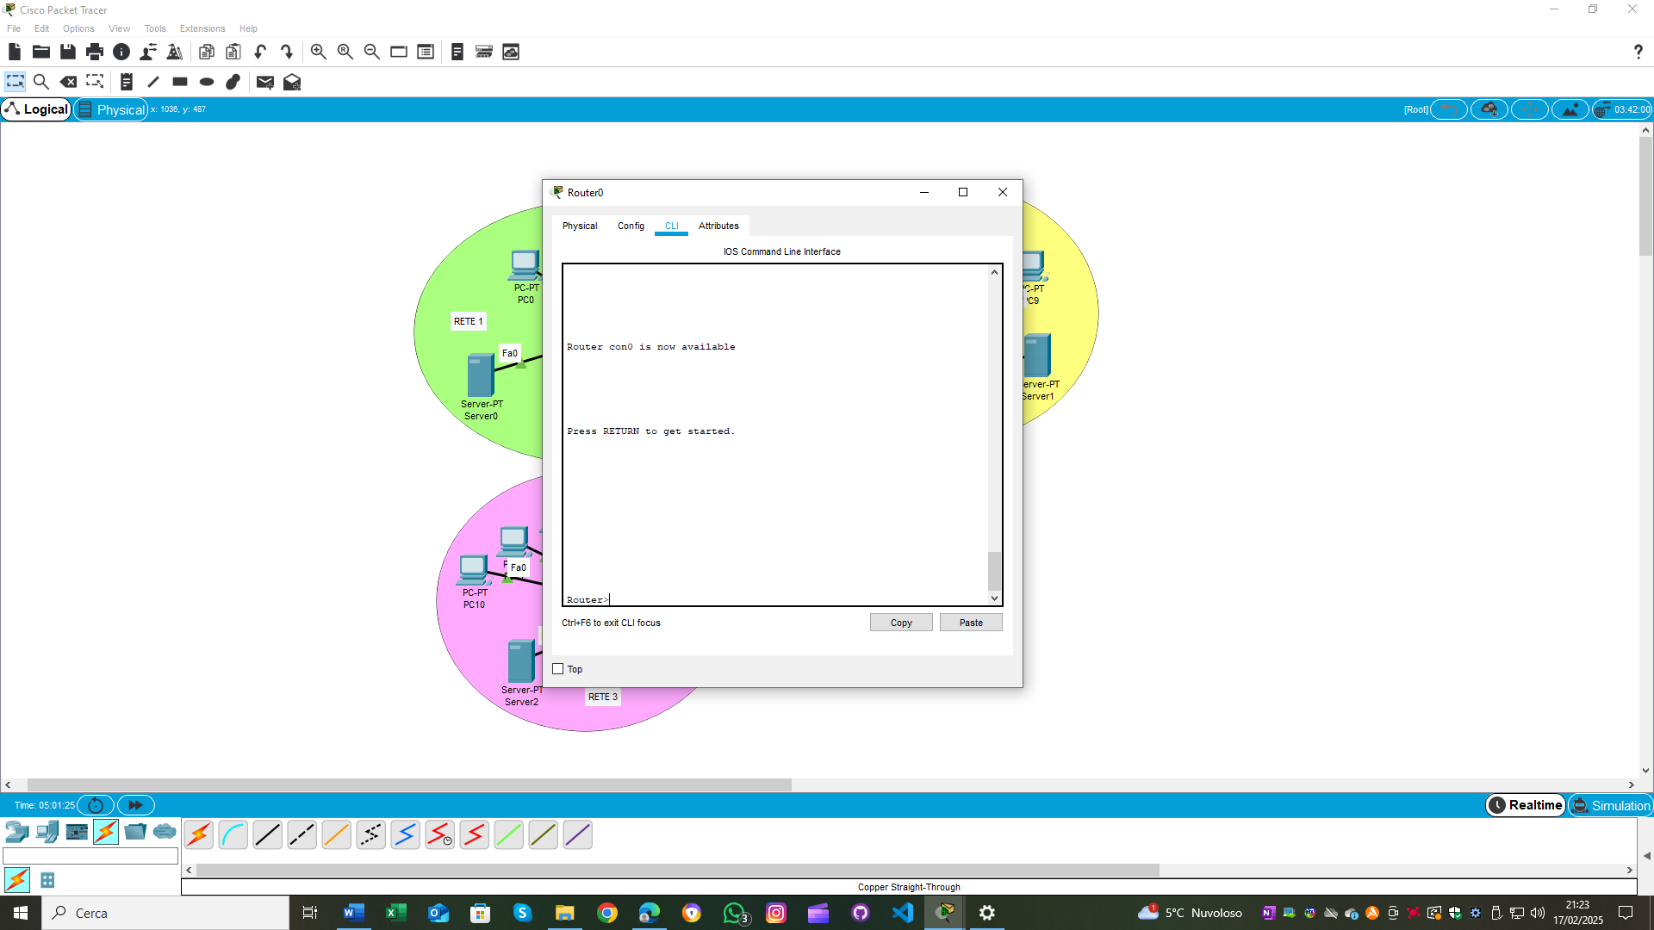

1. **Accedere alla Modalità Privilegiata:**
   1. Digitare il comando enable e premere Invio.
   2. Il prompt cambia da Router> a Router#.

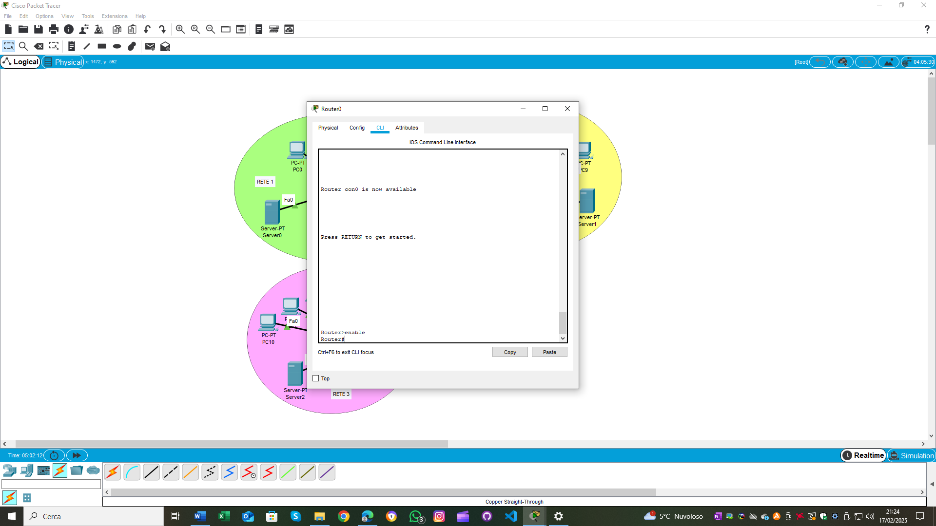

1. **Accedere alla Modalità di Configurazione Globale:**
   1. Digitare il comando configure terminal e premere Invio.
   2. Il prompt cambia da Router# a Router(config)#.

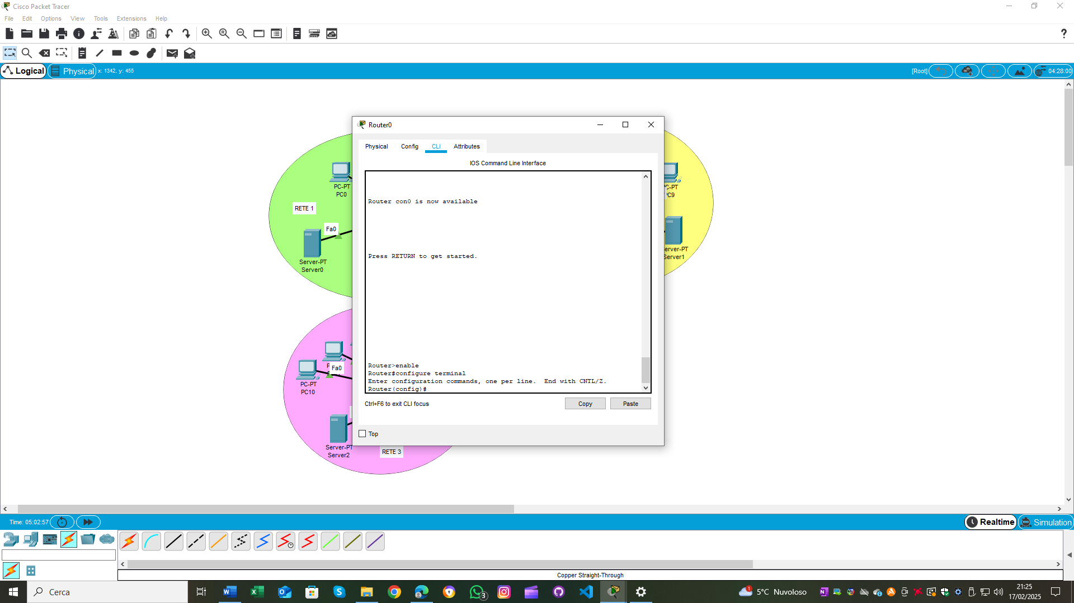

1. **Configurare le Interfacce del Router:**

* Configurare l'interfaccia GigabitEthernet0/0/0 (RETE 1):

1. interface GigabitEthernet0/0/0
2. ip address 158.110.1.254 255.255.255.0
3. no shutdown
4. Exit

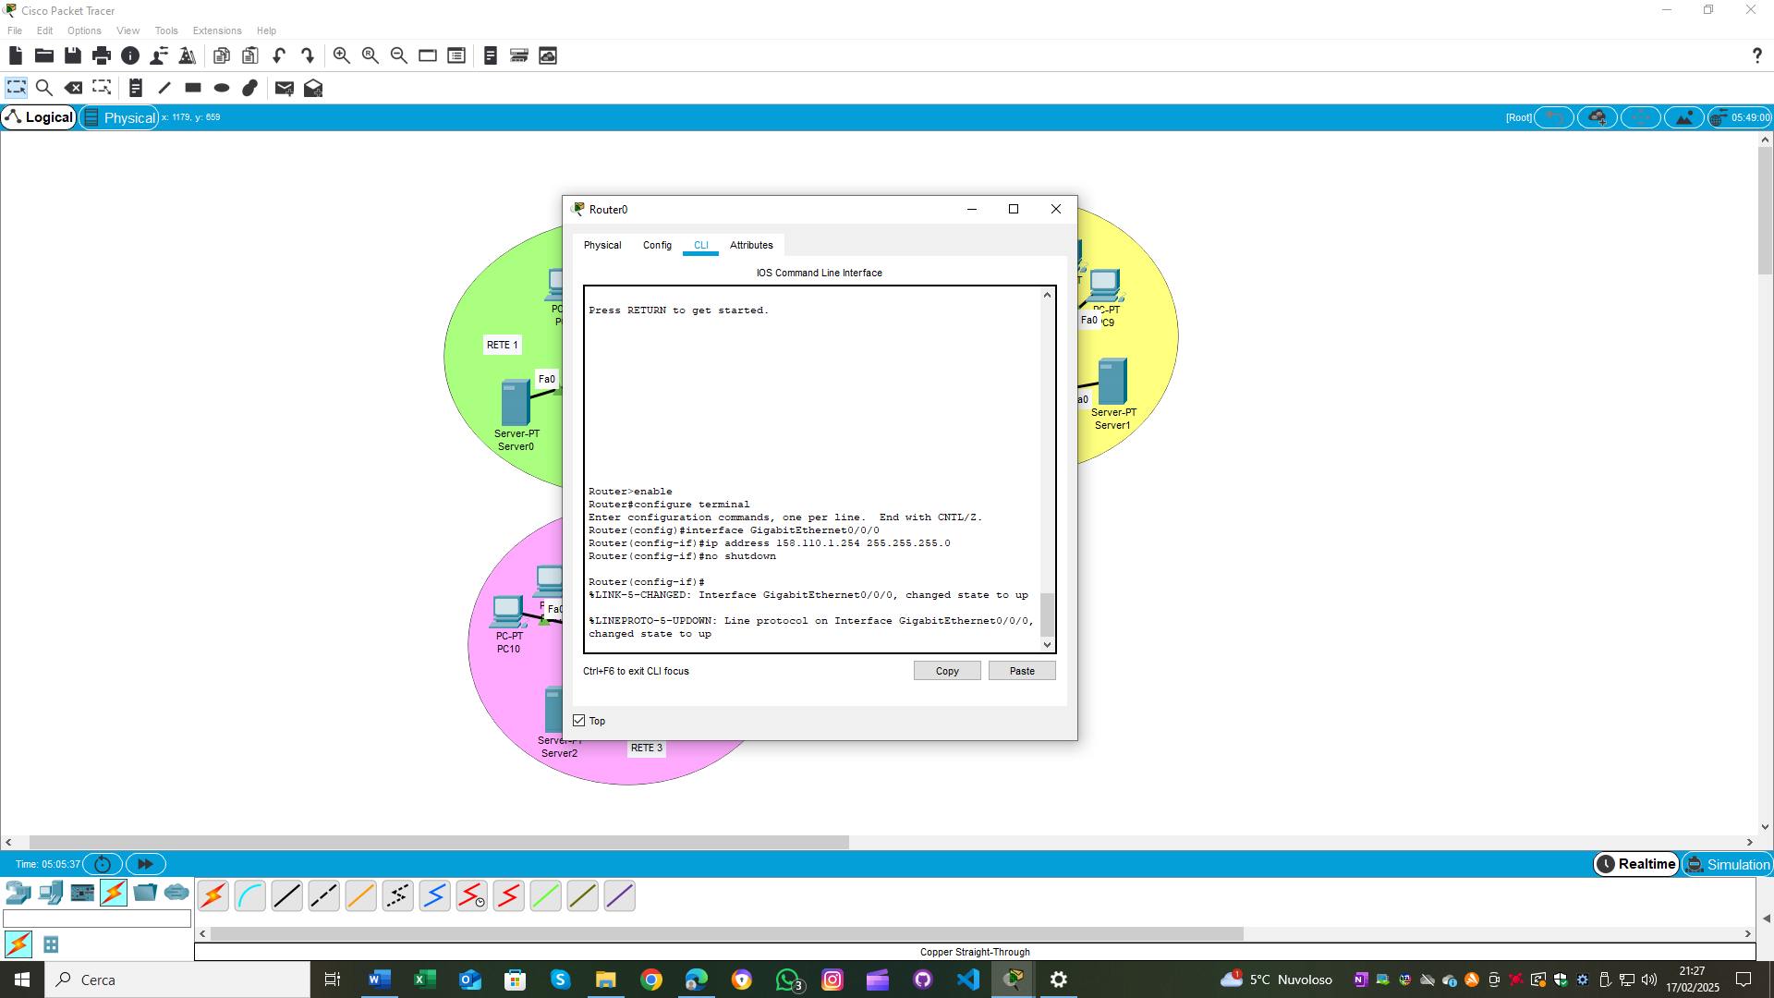

* Configurare l'interfaccia GigabitEthernet0/0/1 (RETE 2):

1. interface GigabitEthernet0/0/1
2. ip address 158.110.2.254 255.255.255.0
3. no shutdown
4. Exit

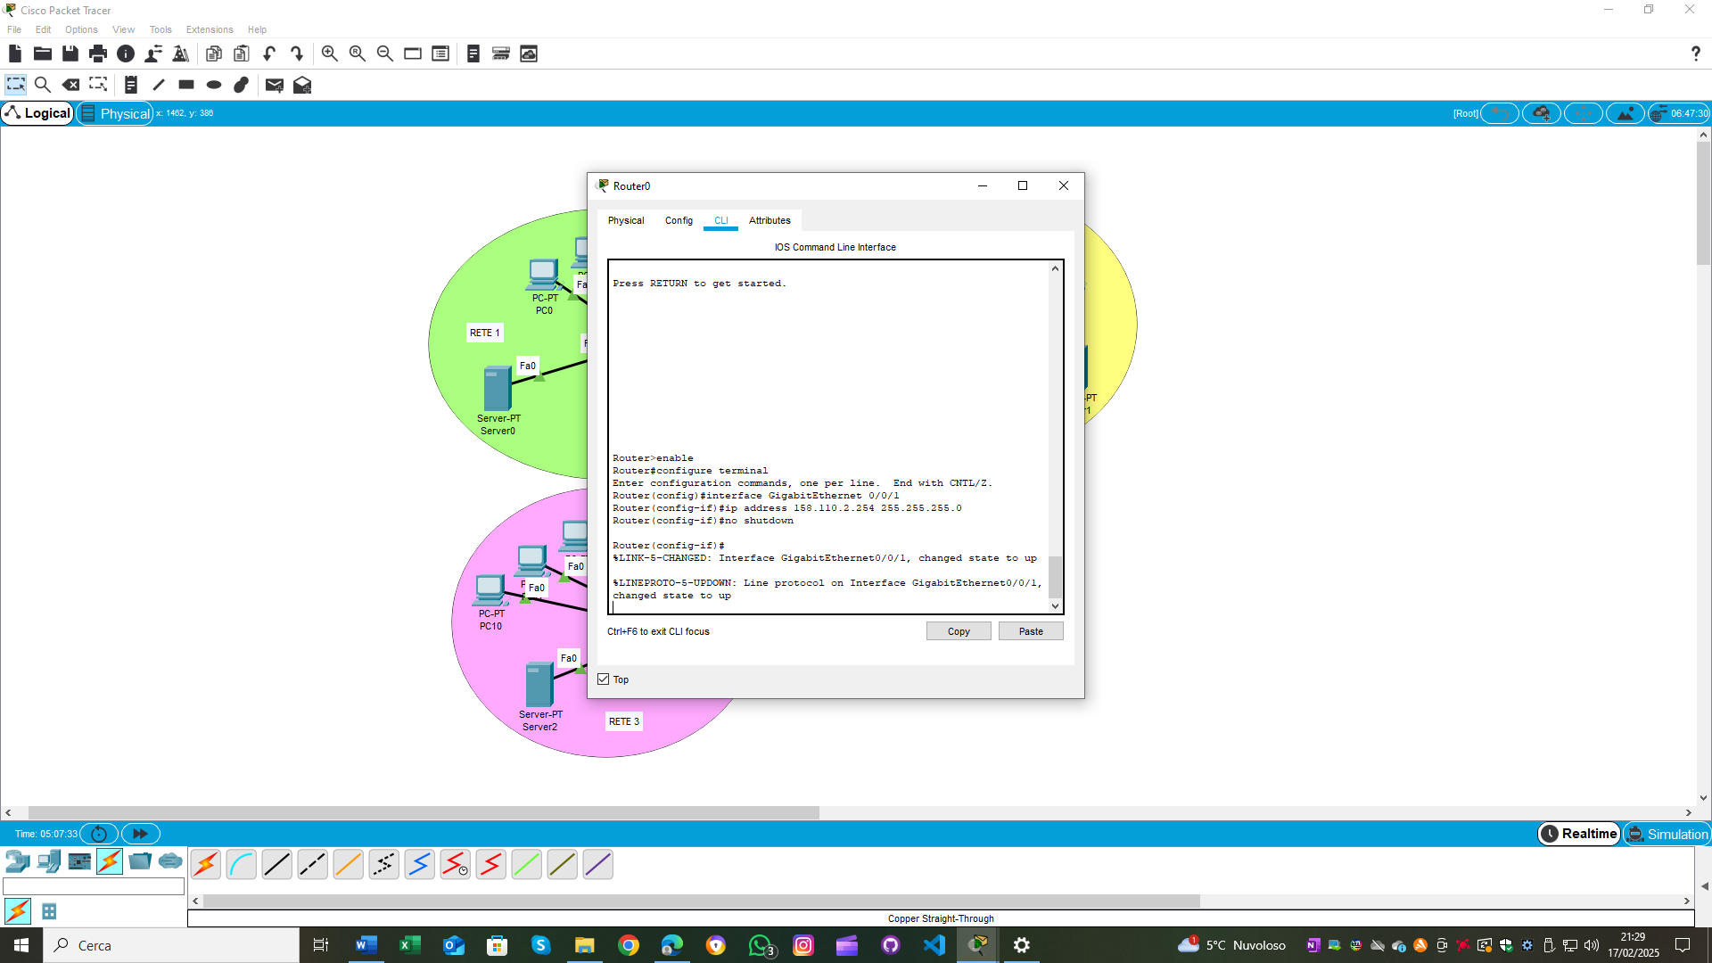

* Configurare l'interfaccia GigabitEthernet0/1/0 (RETE 3):

1. interface GigabitEthernet0/1/0
2. ip address 158.110.3.254 255.255.255.0
3. no shutdown
4. exit